报告表编号
年
编号：

建设项目环境影响报告表

留庆新横街住宅综合楼新 建荔湾区黄沙大道留庆新横街10-20号广州羊城铁路集团羊城铁路总公司
广州市南岭铁路地产开发有限公司约200020
2491115859871024985.251.825大坦沙西航道广州市城市规划局穗规建发字（2000）第454号240

项目名称： 开平市水口镇荣辉模具厂年产卫浴塑料
配件100万件建设项目

建设单位（盖章）： 开平市水口镇荣辉模具厂

编制日期：2019年8月
国家生态环境部制

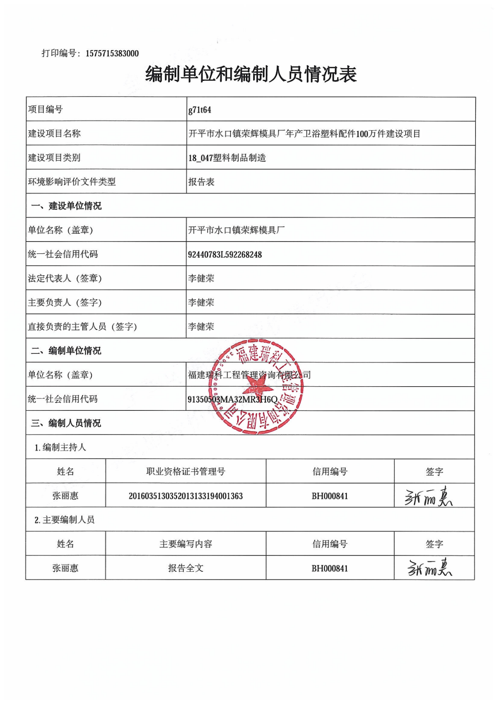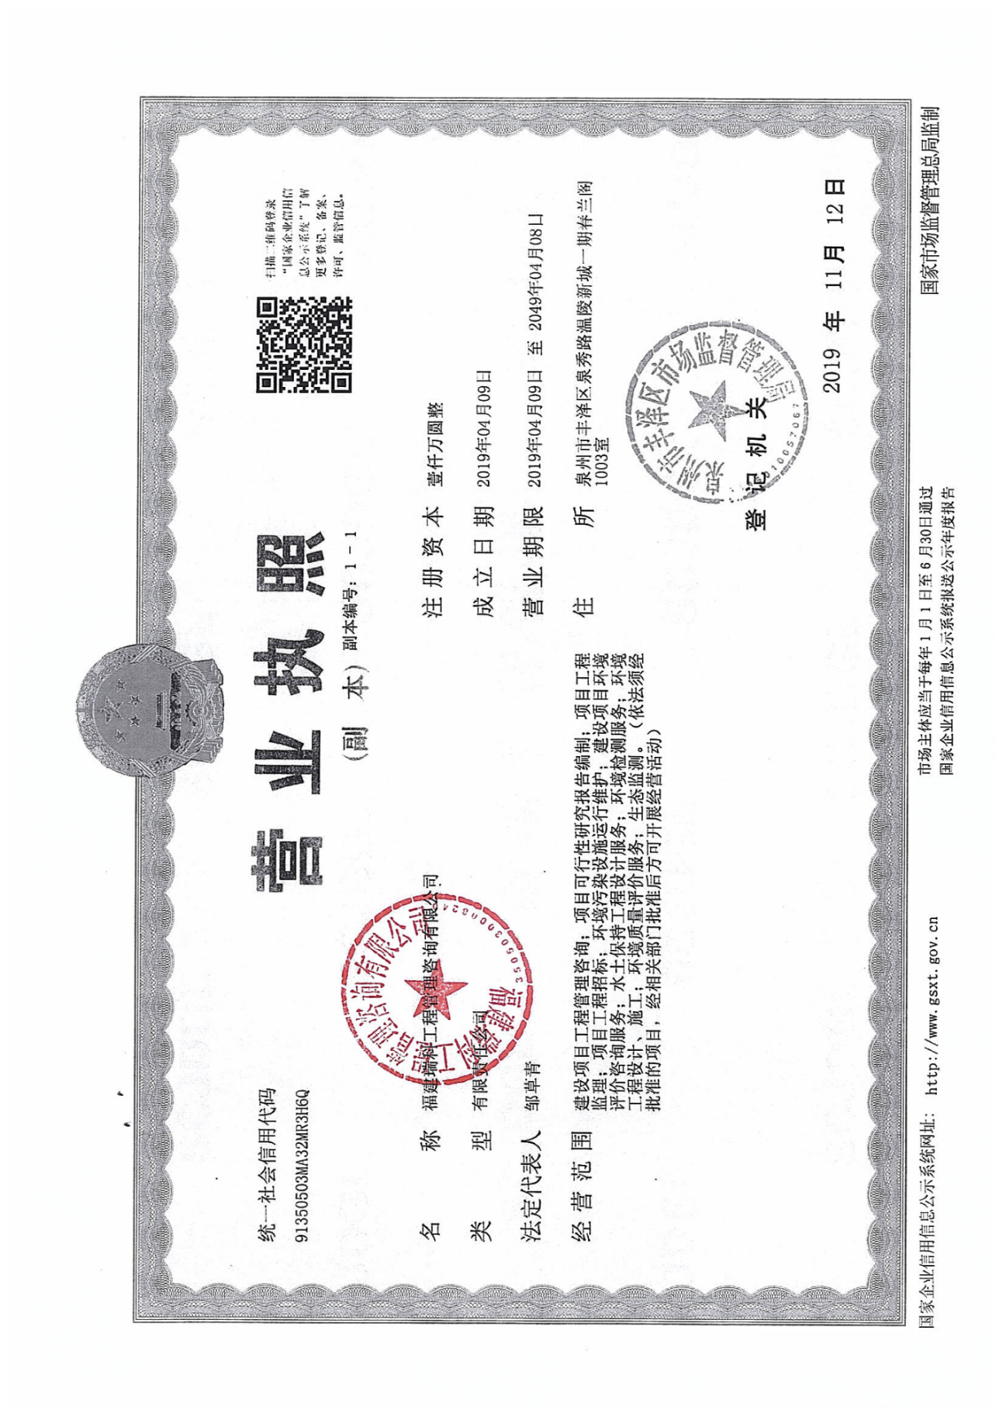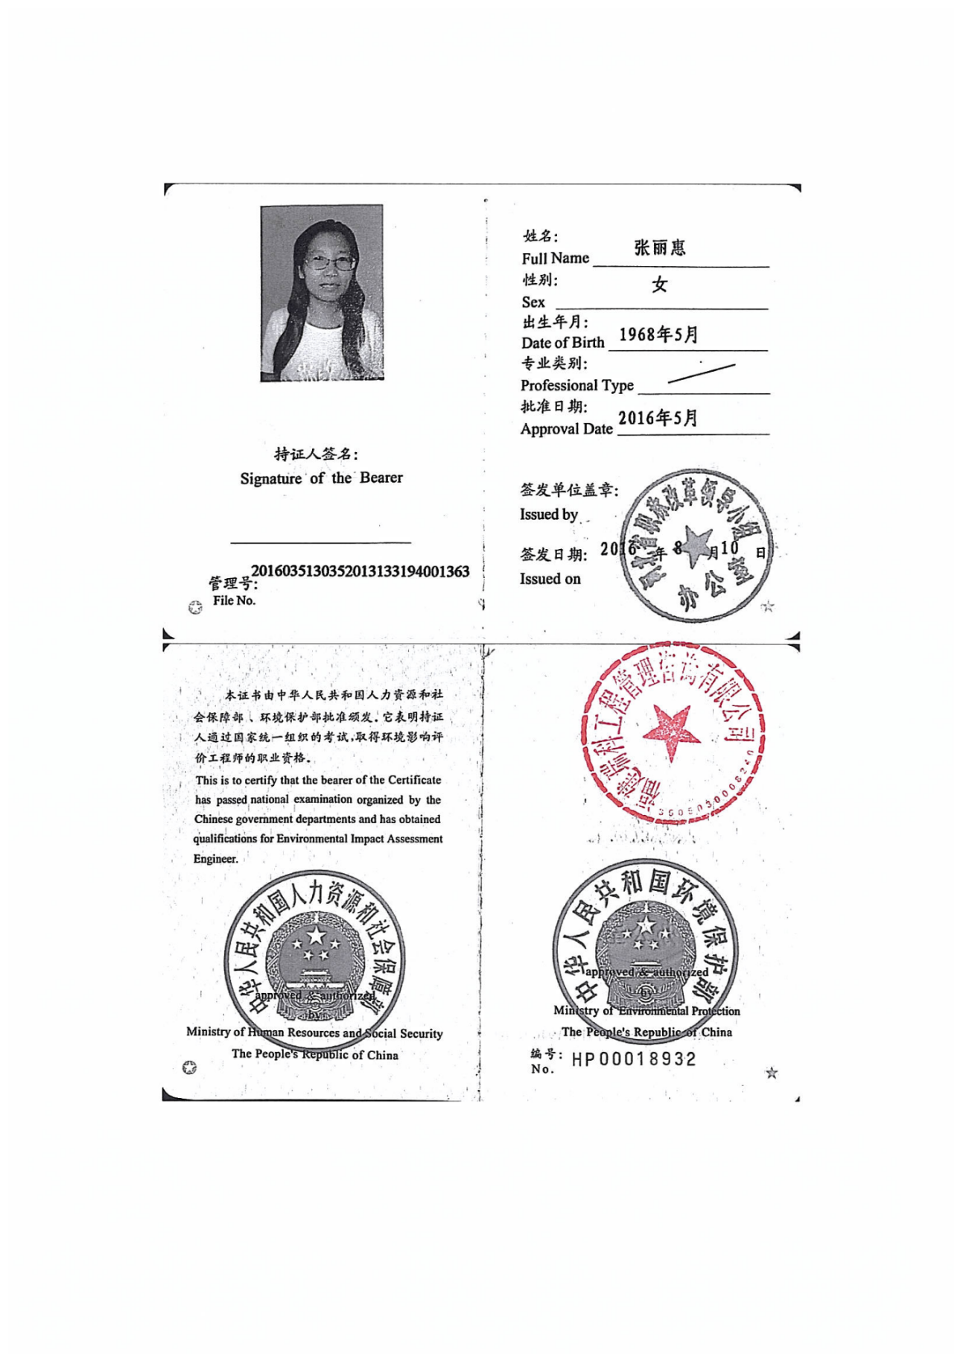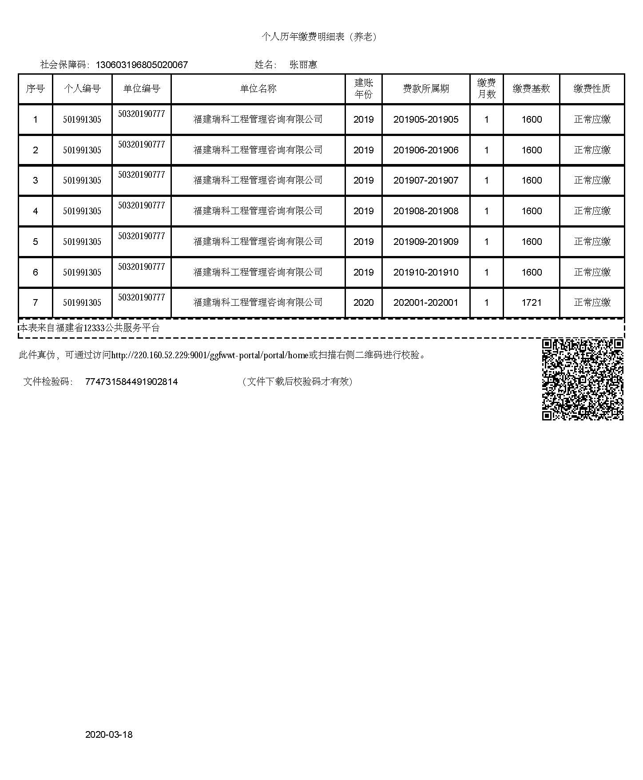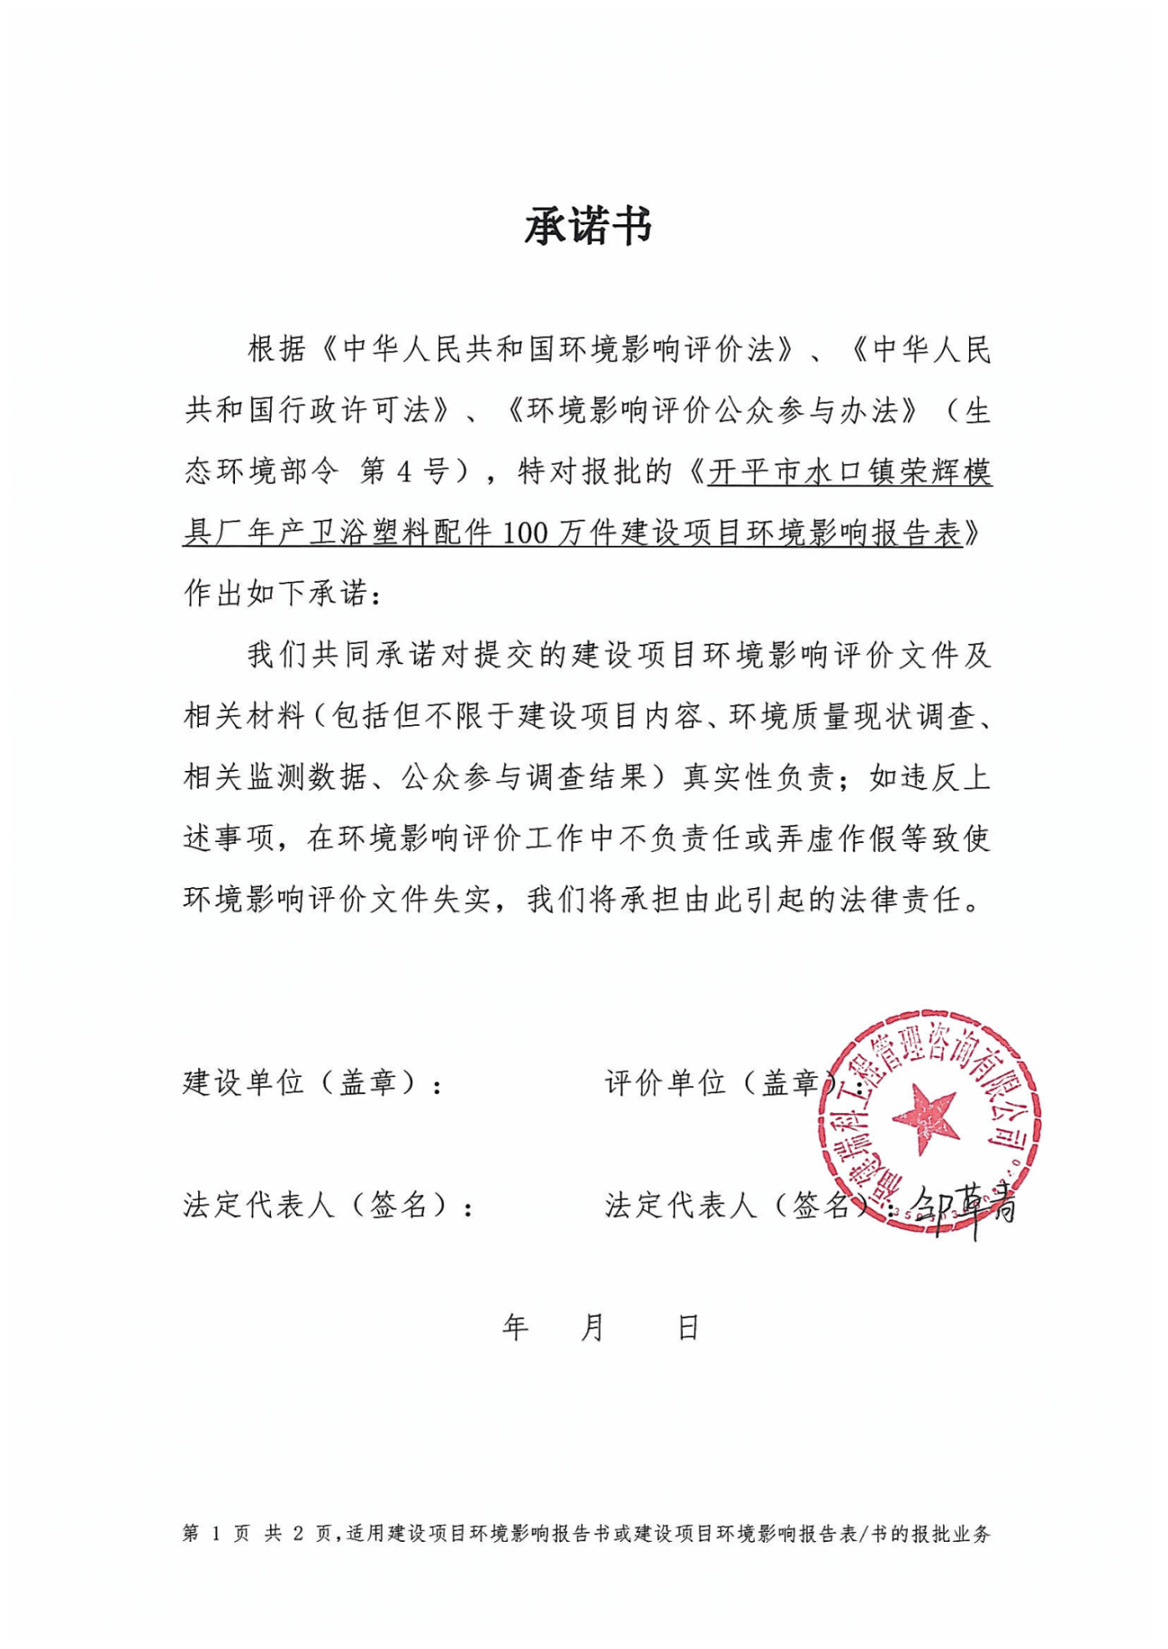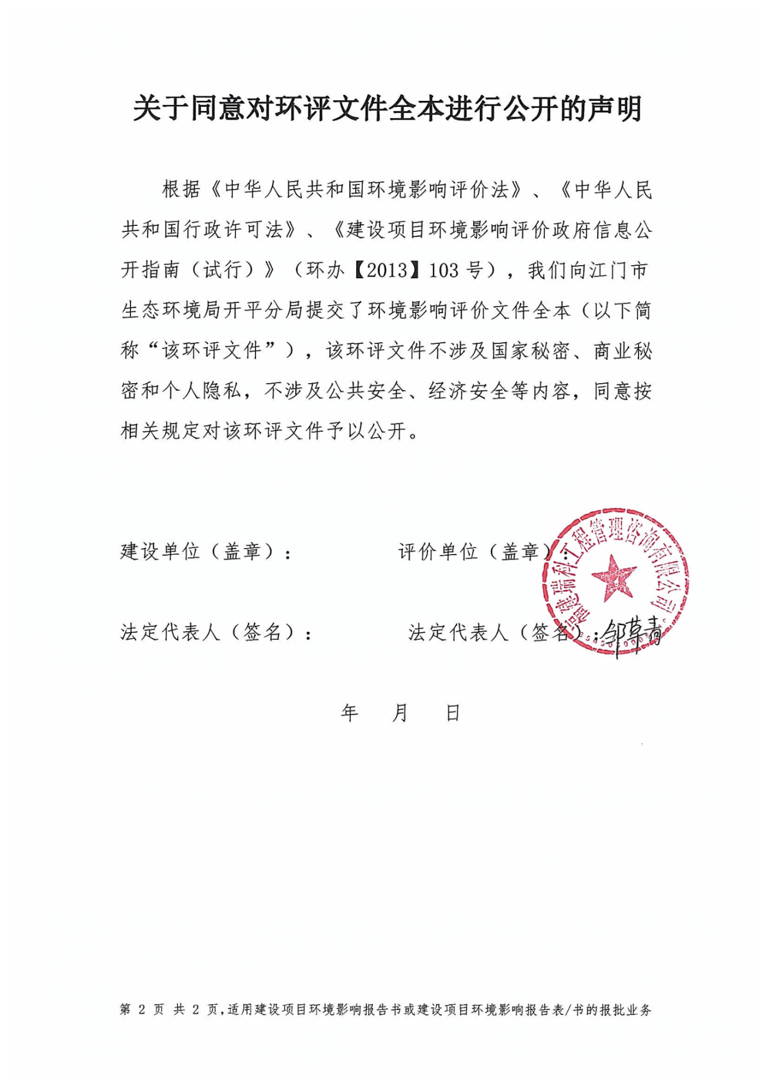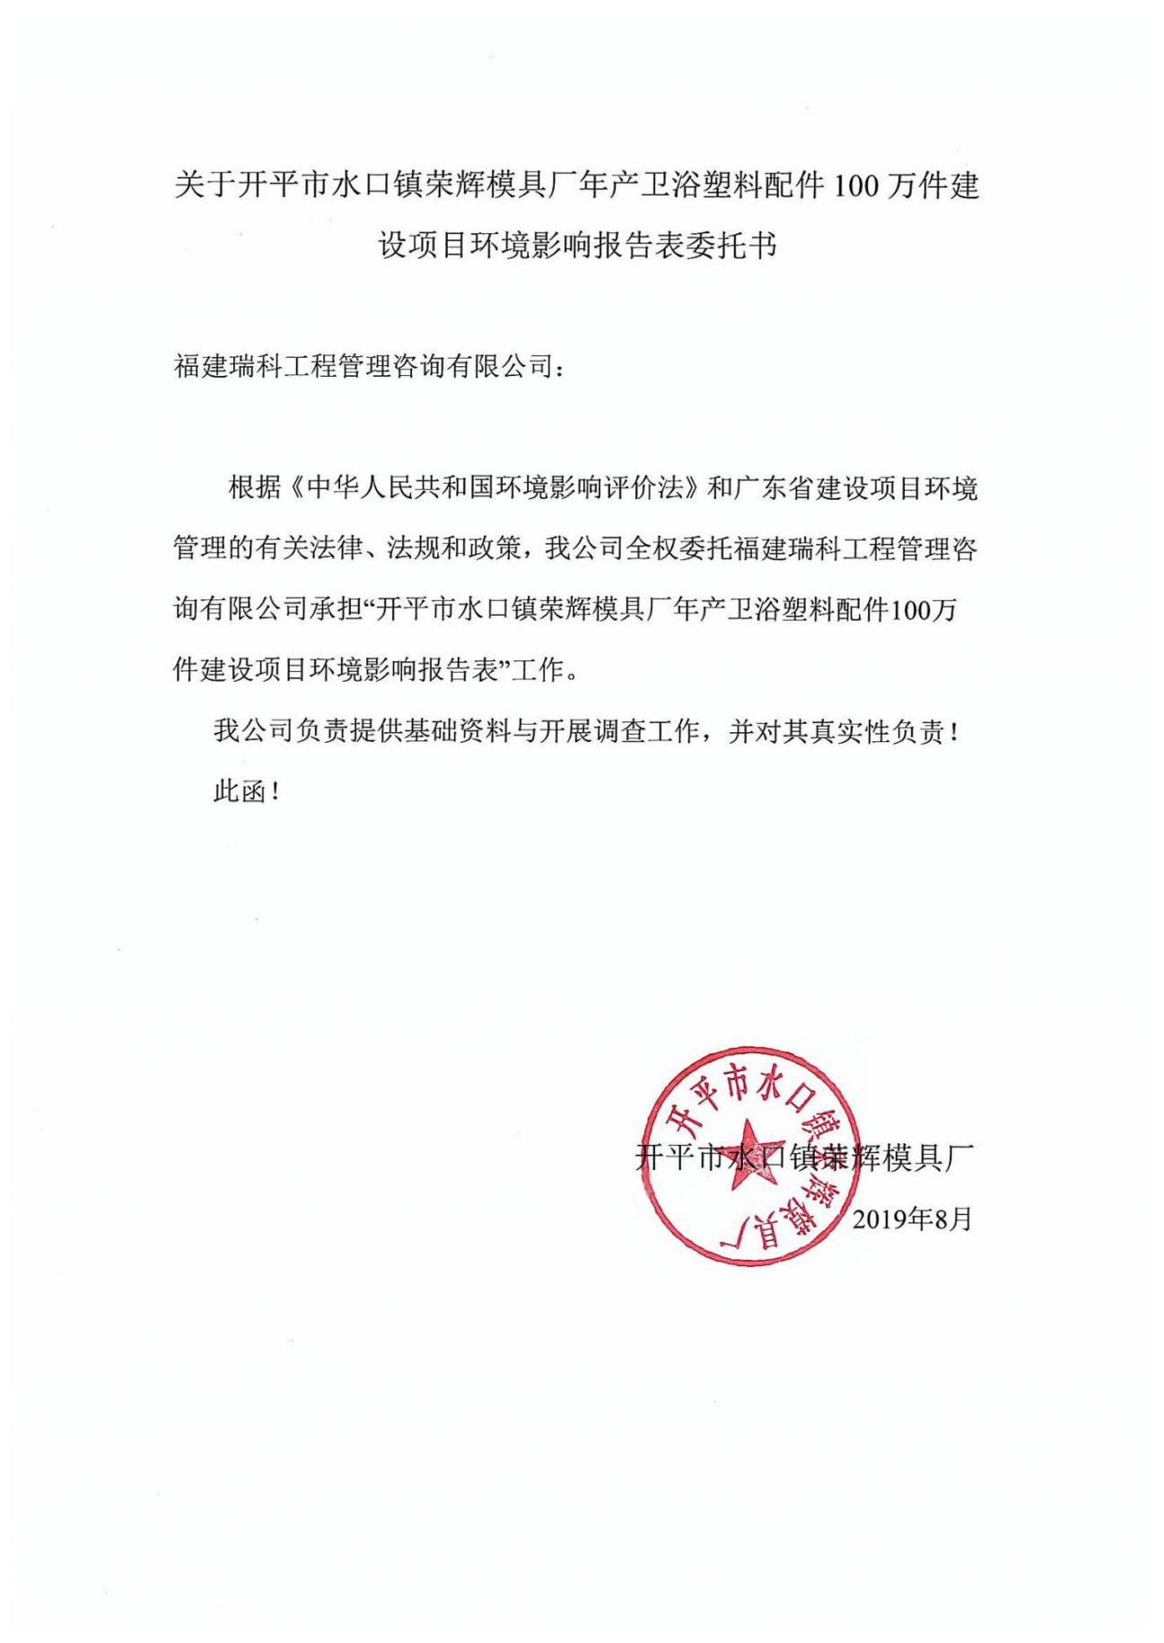
《建设项目环境影响报告表》编制说明

《建设项目环境影响报告表》由具有从事环境影响评价工作资质的单位编制
- 项目名称――指项目立项批复时的名称，应不超过30个字（两个英文字段作一个汉字）。
- 建设地点――指项目所在地详细地址、公路、铁路应填写起止点。
- 行业类别――按国标填写。
- 总投资 ――指项目投资总额。
- 主要环境保护目标――指项目区周围一定范围内集中居民住宅、学校、医院、保护文物、风景名胜区、水源地和生态敏感点等，应尽可能给出保护目标、性质、规模和距厂界距离等。
- 结论与建议――给出本项目清洁生产、达标排放和总量控制的分析结论，确定污染防治措施的有效性，说明本项目对环境造成的影响，给出建设项目环境可行性的明确结论。同时提出减少环境影响的其它建议。
- 预审意见――由行业主管部门填写答复意见，无主管部门项目，可不填。
- 审批意见――由负责审批该项目的环境保护行政主管部门批复。

建设项目基本情况
项目名称 | 开平市水口镇荣辉模具厂年产卫浴塑料配件100万件建设项目
建设单位 | 开平市水口镇荣辉模具厂
法人代表 |  |  | 联系人
通讯地址 | 开平市水口镇第一工业园平冈路4号
联系电话 |  | 传 真 | —— |  | 邮政编码 | ——
建设地点 | 开平市水口镇第一工业园平冈路4号
立项审批部门 | —— |  | 批准文号 |  | ——
建设性质 | 新建√迁建扩建技改 |  | 行业类别及代码 |  | C2927日用塑料制品制造
占地面积  （平方米） | 810.7 |  | 绿化面积  （平方米） |  | ——
总投资  （万元） | 100 | 其中：环保投资（万元） | 14 |  | 环保投资占总投资比例 | 14%
评价经费  （万元） | 1 |  |  | 预计投产日期 | 2019年12月
工程内容及规模：
开平市水口镇荣辉模具厂年产卫浴塑料配件100万件建设项目（以下简称“项目”）位于开平市水口镇第一工业园平冈路4号（项目所在地中心卫星坐标：北纬 22°27'16.38"，东经112°46'26.85"），所在厂区东面为宜居卫浴厂，南面为工业厂房，西面为合成钢材厂，北面为佳华不锈钢管厂。项目总投资100万元，占地面积810.7平方米，建筑面积810.7平方米，主要从事卫浴塑料配件的加工生产，年产量为100万件。
根据《中华人民共和国环境影响评价法》、《建设项目环境影响评价分类管理名录》（环境保护部令第44号，2018年4月28日修订）的规定和要求，一切可能对环境产生影响的新建、扩建或改建项目必须实行环境影响评价。根据《建设项目环境影响评价分类管理名录》中要求，该项目属于“十八、橡胶和塑料制造业/47塑料制品制造/其他”应编制环境影响报告表。为此，受开平市水口镇荣辉模具厂委托，我单位承担了本次项目的环境影响评价工作，并编制完成项目环境影响报告表。
一、工程内容：
项目总投资100万元，占地面积810.7平方米，建筑面积810.7平方米，主要从事卫浴塑料配件的加工生产，年产量为100万件。

- 建设项目工程内容及产品方案
序号 | 工程内容 |  | 数量
1 | 总投资（万元） |  | 100
2 | 占地面积（m²） |  | 810.7
3 | 建筑面积（m²） |  | 810.7
4 | 产品及方案 | 卫浴塑料配件（万件/年） | 100
说明：项目产品100万件/年，折合98.821吨/年。
项目物料平衡图如下：
进入固废1t/a
全部工序
进入产品98.821t/a

ABS塑胶料80t/a、PP塑胶料10t/a、PE塑胶料10t/a、色母0.1t/a
100.1t/a
进入大气0.279t/a

二、主要原辅材料：
- 主要原辅材料
序号 | 材料名称 | 年用量 | 备注
1 | ABS塑胶料 | 80吨 | 塑胶新料
2 | PP塑胶料 | 10吨 | 塑胶新料
3 | PE塑胶料 | 10吨 | 塑胶新料
4 | 色母 | 0.1吨 | ——
5 | 模具钢 | 300套 | ——
6 | 液压油 | 0.17吨 | 桶装，170kg/桶，最大存储量为0.17吨
7 | 润滑油 | 0.02吨 | 桶装，20kg/桶，最大存储量为0.02吨
三、主要生产设备及数量：
- 主要设备
序号 | 设备名称 | 规格型号 | 数量 | 工序/用途 | 备注
1 | 车床 | —— | 3台 | 机加工 | ——
2 | 磨床 | —— | 3台 |  | ——
3 | 铣床 | —— | 10台 |  | ——
4 | 混料机 | —— | 2台 | 混合 | ——
5 | 注塑机 | —— | 10台 | 烘干、注塑 | ——
6 | 破碎机 | —— | 2台 | 破碎 | ——
7 | 空压机 | —— | 1台 | 辅助 | ——
8 | 冷却塔 | —— | 1台 |  | ——
说明：项目所有设备均使用电能。
四、建设项目工程组成
项目工程内容如下表所示：
- 工程内容一览表
序号 | 建设项目 |  | 备注
1 | 主体工程 | 厂房 | 一栋1层厂房（含办公室），占地面积为810.7m²，建筑面积为810.7m²，主要用于卫浴塑料配件的加工生产
2 | 公共配套设施 | 供配电 | 用电由市政电网供给，年用电量约为10万度
 |  | 供排水 | 给水：由市政管网提供；排水：冷却用水循环使用，定期补充，不外排；生活污水经三级化粪池处理后排放到市政污水管网，引至开平市水口污水处理厂处理
 |  | 厂房通排风 | 通风设备
 |  | 其他 | 固废垃圾收集、储存
3 | 环保设施 | 废气治理 | 注塑工序：设置集气装置将废气进行收集后采用UV光解+活性炭吸附装置进行处理后经15m排气筒高空排放；破碎工序：加强车间机械通风措施
 |  | 废水治理 | 冷却用水循环使用，定期补充，不外排；生活污水经三级化粪池处理后排放到市政污水管网，引至开平市水口污水处理厂处理
 |  | 噪声治理 | 减震、隔声、降噪
 |  | 固废处置 | 生活垃圾交环卫部门处理；一般固废收集后交专业公司回收处理；危险废物经收集后交给有危险废物处置资质单位处置
五、公用工程
（1）给水系统
本项目给水系统主要包括注塑冷却用水和生活污水，均由市政管道供给。
注塑冷却用水：项目注塑工序中需使用冷却塔进行冷却，冷却方式为间接冷却，冷却用水为普通的自来水，其中无需添加矿物油、乳化液等冷却剂，根据建设单位提供资料，项目冷却塔循环水量为2t/h，该冷却水循环使用，不外排，因受热等因素损失，需定期补充新鲜水，损耗补充用水约占循环水量的2%，即补充用水量为0.04t/h（96t/a）。
生活用水：项目设有员工及管理人员总数为10人，均不在项目内食宿，根据《广东省用水定额》（DB44/1461-2014），则项目一天用水量=0.04t/d×10=0.4t/d，一年300天计算，生活用水量为120t/a。
（2）排水系统
项目注塑冷却用水循环使用，定期补充，不外排，无生产废水产生和排放。废水主要为生活污水，排污系数按0.9计算，则生活污水排放量约为108t/a，生活污水经三级化粪池预处理后，达到广东省地方标准《水污染物排放限值》（DB44/26-2001）第二时段三级标准和《污水排入城镇下水道水质标准》(GB/T31962-2015 )B级标准较严者排放至市政污水管网，然后引至开平市水口污水处理厂处理后达到《城镇污水处理厂污染物排放标准》（GB18918-2002）中一级A 标准及广东省地方标准《水污染物排放限值》（DB44/26-2001）第二时段一级标准的较严值后排放。
项目水平衡图如下图所示：
市政供水
生活用水
三级化粪池
开平市水口污水处理厂
12
108
108
120
项目水平衡图（单位：t/a）
216
注塑冷却用水
96
挥发损失
96

（3）供电
项目用电由市政电网供给，年用电量约为10万度。本项目不设置备用发电机。
六、工作制度及劳动定员：
全年工作300天，每天一班，每班8小时。员工人数10人，均不在项目内食宿。
七、产业政策和用地相符性：
1）产业政策相符性
项目主要从事卫浴塑料配件的加工生产：
（1）根据《产业结构调整指导目录（2019年本）》中华人民共和国国家发展和改革委员会令第29号，项目不属于限制和淘汰类。
（2）项目不在《市场准入负面清单（2019年版）》发改体改[2019]1685号类目。
（3）与《广东省挥发性有机物（VOCs）整治与减排工作方案（2018-2020年）》（粤环发〔2018〕6 号）、《江门市挥发性有机物（VOCs）整治与减排工作方案（2018~2020
年）》、《十三五挥发性有机物污染防治工作方案》相符性分析
本项目主要是进行塑料制品生产，同时生产过程中产生的有机废气通过UV 光解+活性炭吸附治理设施治理，符合“全面推进医药、合成树脂、橡胶和塑料制品制造、涂料/油墨/颜料制造等化工行业VOCs减排，通过源头预防、过程控制、末端治理等综合措施，确保实现达标排放”的要求。
- 项目与《工作方案》的相符性分析表
规范要求 | 本项目情况 | 是否符合
严格控制新增污染物排放量。严格限制化工、包装印刷、工业涂装等高VOCs排放建设项目。 | 本项目不属于高VOCs排放建设项目，产生的VOCs符合政策要求经过处理设施处理后排放，排放量得到有效控制。 | 符合
落实源头控制措施。推广使用低毒、低（无）VOCs含量油墨、胶黏剂、清洗剂、润版剂、洗车水、涂布液等原辅材料。低（无）VOCs含量的原辅材料代替比例不低于60%。 | 本项目不涉及油墨、胶黏剂、清洗剂、洗车水、涂布液等原辅材料。 | 符合
加强废气收集与处理。规范油墨、胶黏剂等有机原辅材料的调配和使用环节，采取车间环境负压改造，安装高集气装置的措施，提高VOCs产生环节的废气收集率。因地制宜采用回收、焚烧等有机废气末端治理技术，确保稳定达标排放 | 项目注塑工序在车间内进行；注塑机上方安装集气罩；收集的有机废气经UV光解+活性炭吸附装置处理后通过15米的排气筒高空排放。 | 符合
（4）与《广东省人民政府关于印发<广东省打赢蓝天保卫战实施方案（2018-2020年）>的通知》（粤府〔2018〕128号）相符性分析
根据《广东省打赢蓝天保卫战实施方案（2018-2020年）》：“指定广东省重点大气污染物（包括SO₂、NO_{X}、VOCs）排放总量指标审核及相关管理办法。珠三角地区建设项目实施VOCs排放两倍削减量替代……对VOCs指标实行动态管理，严格控制区域VOCs排放量”。
本项目VOCs排放总量采取开平市水口镇内两倍削减量替代方式，因此符合《广东省人民政府关于印发<广东省打赢蓝天保卫战实施方案（2018-2020年）>的通知》（粤府〔2018〕128号）。
根据《广东省打赢蓝天保卫战实施方案（2018-2020年）》：“出台《低挥发性有机物含量涂料限值》规范产品生产及销售环节。在涂料、胶黏剂、油墨等行业实施原料替代工程。重点推广使用低VOCs含量、低反应活性的原辅材料和产品……”。
本项目不涉及涂料、胶黏剂、油墨等原辅材料的使用。
综上所述，项目不属于国家《产业结构调整指导目录（2019年本）》中华人民共和国国家发展和改革委员会令第29号中的限制或淘汰类别，不在《市场准入负面清单（2019年版）》发改体改[2019]1685号类目，与《广东省挥发性有机物（VOCs）整治与减排工作方案（2018-2020年）》（粤环发〔2018〕6 号）、《江门市挥发性有机物（VOCs）整治与减排工作方案（2018~2020年）》、《十三五挥发性有机物污染防治工作方案》、《广东省人民政府关于印发<广东省打赢蓝天保卫战实施方案（2018-2020年）>的通知》相符，因此项目符合国家、广东省的产业政策。
2）用地功能相符性
本项目位于开平市水口镇第一工业园平冈路4号，根据附件3，属于工业用地，土地功能符合规划要求。
以上全部资料由建设单位提供，如有变动请建设单位编写该项目环境影响报告并向环境保护行政主管部门申报，经环境保护行政主管部门同意后方可进行建设。

与项目有关的原有污染情况及主要环境问题：
项目为新建项目，故不存在原有污染情况。
项目位于开平市水口镇第一工业园平冈路4号。根据现场勘查，项目所在厂区东面为宜居卫浴厂，南面为工业厂房，西面为合成钢材厂，北面为佳华不锈钢管厂。项目四至图见附图2。
本项目周边主要环境问题为周边工厂产生的废水、废气、固废、噪声等。项目所在地周围的现有污染源为项目周边生产企业产生的三废等。但从环境现状监测结果可见，项目所在地大气环境质量一般、水环境质量一般、声环境质量现状良好，说明所在区域环境质量一般。

建设项目所在地自然环境简况
自然环境简况（地理位置、地质地貌、气象气候、河流水文特征、植被、水生生物等）：
开平市位于广东省中南部，东经 112°13′至 112°48′，北纬 21°56′至 22°39′；东北连新会，正北靠鹤山，东南近台山，西南接恩平，西北邻新兴。濒临南海，靠近港澳，东北距江门市区 46 km，距广州 110km，北扼鹤山之冲，西接恩平之咽，东南有新会为藩篱，西南以台山为屏障。位于江门五邑中心，地理位置优越。全市总面积 1659 平方公里。1649年建县，1993 年 1 月 5 日撤县设市，1995 年被国家定为二类市。现辖 13 个镇和三埠、长沙 2 个办事处。
1、地形地貌
开平市地势自南、北两面向潭江河谷倾斜，东、中部地势低。南部、北部多低山丘陵， 西北部的天露山海拔 1250 米，是江门五邑最高峰；东部、中部多丘陵平原，大部分在海拔 50 米以下，海拔较的有梁金山（456 米）、百立山（394 米）。主要山脉有天露山、梁金山、百立山、罗汉山等。主要矿藏有煤、铁、钨、铜、石英石等。地势自南北两面向潭江河各地带倾斜，海拔 50 米以下的平原面积占全市面积的 69%，丘陵面积占 29%，山地面积占 2%。
开平市的地质大部分为花岗岩和沙页岩结构。有两条断裂带横贯域内。一条是海陵断裂带，南起阳江市南部沿海，经恩平市大槐、恩城、沙湖进入域内马冈、苍城、大罗村， 再过鹤山、花县、河源、和平至江西龙南县；另一条是金鸡至鹤城断裂带（属活性断裂带），南起台山市挪扶，经域内金鸡墟、瓦片坑、蚬冈、赤坎、交流渡、梁金山、月山至鹤城。两条断裂带把市域划分为南、北、中三块。
2、气候气象
开平市地处北回归线以南，属南亚热带海洋性季风气候，濒临南海，有海洋风调节，常年气候温和湿润，日照充分，雨量充沛。全年主导风向为东北风，其中6～8月份以偏南风为主。全年80%以上的降水出现在4～9月，7～9月是台风活动的频发期。根据开平市最近20年的气象观测资料统计，其主要气象特征见下表。
- 开平市气象站近20年主要气候资料统计值（1998-2018）
项目 | 数据
年平均风速(m/s) | 1.95
最大风速(m/s)及出现的时间 | 42.1，NE  出现时间：2018年9月16日
年平均气温（℃） | 22.97
极端最高气温（℃）及出现的时间 | 39.4  出现时间：2004年7月1日、2005年7月19日
极端最低气温（℃）及出现的时间 | 1.5  出现时间：2010年12月17日
年平均相对湿度（%） | 77.38
年均降水量（mm） | 1945.35
多年平均最大日降水量及出现的时间 | 最大值：287mm 出现时间：1999年
年平均降水日数（d） | 151.37
年平均日照时数（h） | 1696.7
近五年（2013~2018年）平均风速（m/s） | 1.95
3、水文水系特征
开平市内主要水系为潭江。潭江是珠三角水系的Ⅰ级支流，主流发源于阳江市阳东县牛围岭，与莲塘水汇合入境，经百合、三埠、水口入新会市境，直泻珠江三角河口区，向崖门奔注南海。潭江全长248km，流域面积5068km²；在开平境内河长56km，流域面积1580km²，全河平均坡降为0.45％。上游多高山峻岭，坡急流，山林较茂密，植被较好；中下游地势较为平坦开阔，坡度平缓，河道较为弯曲，低水时河沿沙洲毕露，从赤坎到三埠，比较大的江心洲有河南洲、羊咩洲、滘堤洲、祥龙洲、海心洲、长沙洲、沙皇洲等。潭江常年受潮汐影响，属弱径流强潮流的河道。据长沙、石咀、三江口、黄冲四水位站资料统计分析，潭江潮汐作用较强，而径流影响亦不可忽略。四站历年平均潮差依次为，涨潮：2.96m、3.09m、2.94m、2.59m，落潮：2.76m、2.88m、2.85m、2.75m，上游大于下游。
潭江地处暴雨区，汛期洪水峰高量大；枯水期则因径流量不大，河床逐年淤积，通航能力较差。三埠镇以下可通航600 吨的机动船，可直通广州、江门、香港和澳门。潭江干流水位变幅一般在2 米到9 米之间。据潢步水文站1956 年到1959 年实测资料统计，多年平均年径流量为21.29 亿m³，最大洪峰流量2870m³/s（1968 年5 月）。最小枯水流量为0.003 m³/s（1960年3 月），多年平均含沙量0.108kg/m³，多年平均悬移质输沙量23 万吨，多年平均枯水量4.37m³/s，最高水位9.88m，最低水量0.95m。
开平境内潭江的主要支流包括镇海水、新昌水、新桥水、公益水、白沙水和蚬岗水等。
4、自然资源、土壤与植被
开平市矿产资源丰富，矿产资源已探明和开采的有铁、锰、铜、锡、金、铀、煤、独硅石、耐火石、钾长石等 33 种。
开平市生物资源种类繁多。植物方面有种子植物和蕨类植物，主要代表科有壳斗科、山茶科、木兰科、樟科、桑科、蝶形花科、梧桐科、苏木科、桃金娘科、山龙眼科和芭蕉科等。动物方面主要是鸟、鱼、虫、兽。常见的珍稀动物有穿山甲、大头龟、果子狸、猴面鹰。较多的野生动物有山猪、石蛤、鳖、蛇、鹧鸪、坑螺等。
项目所在区域的土壤属冲积泥沙土壤和冲积黄红壤；周围植被主要为亚热带、热带的树种。乔木主要有松科、杉科、樟科、木麻黄科等。草被以芒萁为主，蕨类次之，常见芒萁群和马尾松、岗松、小叶樟、大叶樟、鸭脚木、乌桕、荷木、桃金娘、野牡丹和算盘子等。

项目所在地环境功能属性如下表所列：
- 建设项目所在地环境功能属性表
编号 | 项目 | 内容
1 | 水环境功能区 | 项目受纳水体为潭江，根据《关于印发<广东省地表水环境功能区划>的通知》（粤环[2011]14号）以及《开平市水口污水处理厂提标改造工程项目环境影响评价报告表》与其批复（开环批[2018]168号），潭江执行《地表水环境质量标准》（GB3838-2002）Ⅱ类标准
2 | 环境空气功能区 | 根据《江门市环境保护规划》（2006-2020年），项目属二类区域，执行《环境空气质量标准》（GB3095-2012）及”2018修改单”二级标准
3 | 环境噪声功能区 | 根据《声环境质量标准》（GB3096-2008）、《声环境功能区划分技术规范》（GB/T159190-2014）的相关规定，项目北面相邻为道路，该道路不属于4a类声环境功能区类别，因此本项目属2类区域，执行《声环境质量标准》（GB3096-2008）2类标准
4 | 基本农田保护区 | 否
5 | 风景名胜保护区 | 否
6 | 水库库区 | 否
7 | 是否城镇污水处理厂集水范围 | 是，属于开平市水口污水处理厂集水范围
8 | 是否属煤气管道范围 | 否
9 | 可否现场搅拌混凝土 | 否
10 | 是否环境敏感区 | 否
根据《建设项目环境影响评价技术导则—地下水环境》（HJ610-2016）附录A地下水环境影响评价行业分类表，本项目属于“116、塑料制品制造”中的报告表类别，对应的是Ⅳ类项目，不开展地下水环境影响评价。

环境质量状况
建设项目所在地区域环境质量现状及主要环境问题(环境空气、地面水、地下水、声环境、生态环境等):

环境空气质量现状
本项目所在地属环境空气质量二类区域，执行《环境空气质量标准》（GB3095-2012）及”2018 修改单”二级标准。
（1）空气质量达标区判定
根据江门市环境保护局官网发布的《2018年度江门市城市空气质量情况排名》，江门市2018年环境空气质量情况见下表。
- 江门市2018年区域空气质量现状评价表
污染物 | 年评价指标 | 现状浓度（μg/m³） | 标准值  （μg/m³） | 占标率  （%） | 达标情况
SO₂ | 年平均质量浓度 | 9 | ≤60 | 0.15 | 达标
NO₂ | 年平均质量浓度 | 35 | ≤40 | 0.875 | 达标
PM₁₀ | 年平均质量浓度 | 56 | ≤70 | 0.8 | 达标
PM_{2.5} | 年平均质量浓度 | 31 | ≤35 | 0.886 | 达标
CO | 日均值第95百分位数浓度 | 1200 | ≤4000 | 0.3 | 达标
O₃ | 日最大8小时平均第90百分位数浓度 | 184 | ≤160 | 1.15 | 不达标
由上表可见，该地区SO2、NO2、PM10 、PM2.5 年平均质量浓度以及CO日均值第95百分位数浓度均满足《环境空气质量标准》（GB3095-2012）及”2018修改单”二级标准要求，O₃日最大8小时平均第90百分位数不能满足《环境空气质量标准》（GB3095-2012）及”2018修改单”二级标准要求，故该区域为环境空气质量不达标区域。
（2）基本污染物环境质量现状
根据江门市环境保护局官网发布的《2018年度江门市城市空气质量情况排名》，开平市SO₂、NO₂、PM₁₀ 、PM_{2.5}、CO和O₃ 六项基本污染物环境质量现状数据见下表。
- 基本污染物环境质量现状
监测点名称 | 监测点坐标 |  | 污染物 | 年评价指标 | 现状浓度（μg/m³） | 标准值  （μg/m³） | 占标率  （%） | 超标频率（%） | 达标情况
 | X | Y
开平市气象站 | / | / | SO₂ | 年平均质量浓度 | 11 | ≤60 | 18.3 | / | 达标
 |  |  | NO₂ | 年平均质量浓度 | 25 | ≤40 | 62.5 | / | 达标
 |  |  | PM₁₀ | 年平均质量浓度 | 56 | ≤70 | 80 | / | 达标
 |  |  | PM_{2.5} | 年平均质量浓度 | 30 | ≤35 | 85.7 | / | 达标
 |  |  | CO | 日均值第95百分位数浓度 | 1200 | ≤4000 | 30 | / | 达标
 |  |  | O₃ | 日最大8小时平均第90百分位数浓度 | 169 | ≤160 | 105.6 | / | 不达标

由上表可见，该地区SO2、NO2、PM10 、PM2.5 年平均质量浓度以及CO日均值第95百分位数浓度均满足《环境空气质量标准》（GB3095-2012）及”2018修改单”二级标准要求，O₃日最大8小时平均第90百分位数不能满足《环境空气质量标准》（GB3095-2012）及”2018修改单”二级标准要求。
（3）其他污染物环境质量现状
本项目特征污染物非甲烷总烃的环境质量现状引用广州市二轻系统环境检测站于2019年6月24日至6月30日对开平市水口镇怡泰五金厂所在地的大气环境进行监测，该厂距离本项目255m，在本项目的评价范围内，因此数据有效；特征污染物TSP的环境质量现状引用广州市恒力检测股份有限公司于2018年8月13日至8月19日对开平市水口镇明明五金加工店所在地的大气环境进行监测，该厂距离本项目1565m，在本项目的评价范围内，因此数据有效；
- 非甲烷总烃补充监测点位基本信息
监测点名称 | 监测点坐标/m |  | 监测因子 | 监测时段 |  | 相对厂址方位 | 相对厂界距离/m
 | X | Y
开平市水口镇怡泰五金厂所在地 | -270 | 141 | 非甲烷总烃 | 2019/06/24 | 02:00-03:00 | 西北面 | 255
 |  |  |  |  | 08:00-09:00
 |  |  |  |  | 14:00-15:00
 |  |  |  |  | 20:00-21:00
 |  |  |  | 2019/06/25 | 02:00-03:00
 |  |  |  |  | 08:00-09:00
 |  |  |  |  | 14:00-15:00
 |  |  |  |  | 20:00-21:00
 |  |  |  | 2019/06/26 | 02:00-03:00
 |  |  |  |  | 08:00-09:00
 |  |  |  |  | 14:00-15:00
 |  |  |  |  | 20:00-21:00
 |  |  |  | 2019/06/27 | 02:00-03:00
 |  |  |  |  | 08:00-09:00
 |  |  |  |  | 14:00-15:00
 |  |  |  |  | 20:00-21:00
 |  |  |  | 2019/06/28 | 02:00-03:00
 |  |  |  |  | 08:00-09:00
 |  |  |  |  | 14:00-15:00
 |  |  |  |  | 20:00-21:00
 |  |  |  | 2019/06/29 | 02:00-03:00
 |  |  |  |  | 08:00-09:00
 |  |  |  |  | 14:00-15:00
 |  |  |  |  | 20:00-21:00
 |  |  |  | 2019/06/30 | 02:00-03:00
 |  |  |  |  | 08:00-09:00
 |  |  |  |  | 14:00-15:00
 |  |  |  |  | 20:00-21:00
开平市水口镇明明五金加工店所在地 | 1558 | -244 | TSP | 2018/08/13 |  | 东南面 | 1565
 |  |  |  | 2018/08/14
 |  |  |  | 2018/08/15
 |  |  |  | 2018/08/16
 |  |  |  | 2018/08/17
 |  |  |  | 2018/08/18
 |  |  |  | 2018/08/19
- 非甲烷总烃环境质量现状（监测结果）表
监测点位 | 监测点坐标/m |  | 污染物 | 平均时间 | 评价标准  /（μg/m³） | 监测浓度范围/（μg/m³） | 最大浓度占标率/% | 超标频率/% | 达标情况
 | X | Y
开平市水口镇怡泰五金厂所在地 | -270 | 141 | 非甲烷总烃 | 1h | 2000 | 80~120 | 6 | / | 达标
开平市水口镇明明五金加工店所在地 | 1558 | -244 | TSP | 24h | 300 | 110~128 | 42.7 | / | 达标
说明：坐标原点为本项目所在厂区。
监测结果表明，项目所在地非甲烷总烃符合《大气污染物综合排放标准详解》中解释标准，TSP满足《环境空气质量标准》（GB3095-2012）及”2018修改单”二级标准要求。

综上所述，本项目所在区域为环境空气质量不达标区域；SO₂、NO₂、PM₁₀、PM_{2.5}年平均质量浓度以及CO日均值第95百分位数浓度均满足《环境空气质量标准》（GB3095-2012）及”2018修改单”二级标准要求，O₃日最大8小时平均第90百分位数不能满足《环境空气质量标准》（GB3095-2012）及”2018修改单”二级标准要求；非甲烷总烃满足《大气污染物综合排放标准详解》中解释标准；TSP满足《环境空气质量标准》（GB3095-2012）及”2018修改单”二级标准要求。说明项目所在地环境质量现状一般。

为改善环境质量，江门市已印发《江门市环境空气质量限期达标规划（2018-2020年）》，通过调整产业结构、优化工业布局；优化能源结构，提高清洁能源使用率；强化环境监管，加大工业园减排力度；调整运输结构，强化移动原污染防治；加强精细化管理，深化面源污染治理；强化能力建设，提高环境管理水平；健全法律法规体系，完善 环境管理政策等大气污染防治强化措施，实行区域内2020年环境空气质量全面达标，环境空气质量指标能稳定达到《环境空气质量标准》（GB3095-2012）及”2018修改单”二级标准要求。

二、地表水环境质量现状

本项目所在地属开平市水口污水处理厂纳污范围，生活污水经三级化粪池预处理后排入开平市水口污水处理厂集中处理，根据《开平市水口污水处理厂提标改造工程项目环境影响评价报告表》与其批复（开环批[2018]168号），污水处理厂处理后排入潭江。根据《关于印发<广东省地表水环境功能区划>的通知》（粤环[2011]14号），潭江执行《地表水环境质量标准》（GB3838-2002）中的Ⅱ类标准。

根据江门市生态环境局发布的《2018年11月江门市江河水水质月报》，网址为http://www.jiangmen.gov.cn/szdwzt/sthjj/hjzl/jhszyb/201812/t20181220_1782824.html，潭江干流牛湾（退潮）断面地表水水质未能达到《地表水环境质量标准》（GB3838-2002）中的Ⅲ类标准，主要超标项目为溶解氧，该断面位于污水处理厂下游约6.2km处，说明本项目附近地表水环境质量一般，故该区域为地表水环境质量不达标区域。

根据《江门市未达标水体达标方案》，潭江流域的污染源主要为农业畜禽养殖污染源，其次是生活污染源，而工业污染源占比并不高；因此江门市根据其污染特点提出对潭江流域的蓄禽养殖、生活污染源、工业源等进行大力整治，以此减少污染物入河量，达到削减量目标要求；预计到2020年潭江流域距离本项目最近的牛湾断面，可以达到《地表水环境质量标准》（GB3838-2002）Ⅱ类标准。

三、声环境质量现状
为了解项目所在地声环境质量情况，委托云浮市盈安检测技术有限公司于2019年8月16日-17日对项目四周进行声环境质量现状监测，监测结果如下表：
- 项目所在地环境噪声监测结果（单位：dB(A)）
测点编号 | 监测点位 | 监测日期及监测结果：Leq[dB(A)]
 |  | 2019.08.16 |  | 2019.08.17
 |  | 昼间 | 夜间 | 昼间 | 夜间
N1 | 厂界东侧外一米 | 57.4 | 47.1 | 57.5 | 47.5
N2 | 厂界南侧外一米 | 57.6 | 47.8 | 57.9 | 47.8
N3 | 厂界西侧外一米 | 57.6 | 47.3 | 57.8 | 47.5
N4 | 厂界北侧外一米 | 57.7 | 47.7 | 58.6 | 47.0
《声环境质量标准》(GB3096-2008)2类标准 |  | 60 | 50 | 60 | 50
从监测结果可以看出，项目所在地各监测点噪声值均达到《声环境质量标准》(GB3096—2008)2类标准（即昼间≤60dB（A）、夜间≤50dB（A））。结果表明项目所在地声环境质量较好。
主要环境保护目标(列出名单及保护级别):
项目的主要环境保护目标为项目周围范围内的环境空气质量、水环境质量和声环境质量。
1、水环境保护目标
水环境保护目标是在该建设项目营业期间周围的河流水质不受明显的影响，控制废水排放对附近水环境的影响，使得附近水环境质量达到《地表水环境质量标准》(GB3838-2002)Ⅱ类水质标准的保护要求。
2、环境空气保护目标
环境空气质量符合《环境空气质量标准》（GB3095-2012）及”2018修改单”二级标准要求。控制废气排放对附近周围环境的影响。
3、声环境保护目标
声环境质量符合《声环境质量标准》（GB3096-2008）2类标准。控制各种噪声声源，要求项目边界噪声达到《工业企业厂界环境噪声排放标准》（GB12348-2008）2类标准。
4、环境敏感点及环境保护目标
根据对本项目所在地的实地踏勘，在周边内没有名胜古迹等重要环境敏感点。建设项目附近主要环境保护目标见下表。
- 建设项目场址附近主要环境保护目标
序号 | 保护目标名称 | 坐标/m |  | 保护对象 | 保护内容 | 环境功能区 | 相对厂址方位 | 相对厂界距离距离/m
 |  | X | Y
1 | 东园 | 1513 | 451 | 居民区 | 约400人 | 《环境空气质量标准》环境空气功能二类区、《声环境质量标准》环境噪声功能2类区（200m内） | 东面 | 1475
2 | 金龙里 | 2080 | 26 | 居民区 | 约300人 |  | 东面 | 2055
3 | 泮村 | 2230 | -584 | 居民区 | 约1400人 |  | 东南面 | 2100
4 | 永安村 | 2133 | -974 | 居民区 | 约500人 |  | 东南面 | 2285
5 | 泮南村 | 1779 | -1389 | 居民区 | 约1000人 |  | 东南面 | 1849
6 | 东方红社区 | -239 | -664 | 居民区 | 约800人 |  | 南面 | 590
7 | 新市社区 | 106 | -1080 | 居民区 | 约3000人 |  | 南面 | 751
8 | 公益 | -301 | -1991 | 居民区 | 约1200人 |  | 南面 | 1727
9 | 人民社区 | -929 | -319 | 居民区 | 约2000人 |  | 西南面 | 547
10 | 红花村 | -1504 | 248 | 居民区 | 约2000人 |  | 西南面 | 1101
11 | 贝龙里 | -832 | 1053 | 居民区 | 约800人 |  | 西北面 | 1194
12 | 龙腾里 | -1770 | 1584 | 居民区 | 约200人 |  | 西北面 | 2390
13 | 昆阳村 | -1593 | 2380 | 居民区 | 约1200人 |  | 西北面 | 2833
14 | 东溪村 | -513 | 2159 | 居民区 | 约600人 |  | 西北面 | 2031
15 | 庆宁 | 752 | 1018 | 居民区 | 约500人 |  | 东北面 | 974
16 | 唐联村 | 1832 | 1407 | 居民区 | 约800人 |  | 东北面 | 2003
17 | 潭江 | -168 | 1469 | 河流 | —— | 《地表水环境质量标准》地表水功能Ⅱ类区 | 南面 | 1287

评价适用标准
环 境 质 量 标 准 | - 《地表水环境质量标准》(GB3838-2002) Ⅱ类水质标准；  - 地表水环境质量标准（摘录） 单位：mg/L  类别 pH COD_{Cr} BOD₅ DO NH₃-N 总磷 LAS 石油类  Ⅱ类标准 6-9 ≤15 ≤3 ≥6 ≤0.5 ≤0.1 ≤0.2 ≤0.05  - 《环境空气质量标准》（GB3095-2012）及”2018修改单”二级标准；  - 环境空气质量标准 （摘录）  序号 污染物名称 取值时间 二级标准 单位  1 二氧化硫（SO₂） 年平均值 60 μg/m³  日平均值 150 μg/m³  1小时平均值 500 μg/m³  2 二氧化氮（NO₂） 年平均值 40 μg/m³  日平均值 80 μg/m³  1小时平均值 200 μg/m³  3 一氧化碳（CO） 日平均值 4.00 mg/m³  1小时平均值 10.00 mg/m³  4 臭氧（O₃） 日最大8小时平均值 160 μg/m³  日平均值 200 μg/m³  5 颗粒物（PM₁₀） 年平均值 70 μg/m³  日平均值 150 μg/m³  6 颗粒物（PM_{2.5}） 年平均值 35 μg/m³  日平均值 75 μg/m³  7 TSP（总悬浮颗粒物） 年平均值 200 μg/m³  日平均值 300 μg/m³  - 《声环境质量标准》(GB3096—2008) 2类标准；  - 项目所在区域环境噪声标准限值 单位：dB（A）  类 别 昼 间 夜 间  《声环境质量标准》2类 60 50  - 非甲烷总烃执行《大气污染物综合排放标准详解》中解释标准；  - 《大气污染物综合排放标准详解》摘录  类别 浓度标准（mg/m³） 备注  非甲烷总烃 2.0 ——
污  染  物  排  放  标  准 | - 生活污水排入市政污水管网执行广东省地方标准《水污染物排放限值》（DB44/26-2001）第二时段三级标准和《污水排入城镇下水道水质标准》(GB/T31962-2015 )B级标准较严者，进污水处理厂处理后达到《城镇污水处理厂污染物排放标准》（GB18918-2002）中一级A 标准及广东省地方标准《水污染物排放限值》（DB44/26-2001）第二时段一级标准的较严值；  - 生活污水排放限值 （mg/L，pH除外）  标准 PH COD_{cr} BOD₅ SS 氨氮  广东省地方标准《水污染物排放限值》（DB44/26-2001）第二时段三级标准和《污水排入城镇下水道水质标准》(GB/T31962-2015 )B级标准较严者 6-9 500 300 400 45  《城镇污水处理厂污染物排放标准》（GB18918-2002）中一级A 标准及广东省地方标准《水污染物排放限值》（DB44/26-2001）第二时段一级标准的较严值 6-9 40 10 10 5  - 注塑工序产生的有机废气排放执行《合成树脂工业污染物排放标准》(GB 31572-2015)表4规定的大气污染物排放标准限值和表9企业边界大气污染物浓度限值；臭气执行《恶臭污染物排放标准》（GB 14554-1993）表1恶臭污染物厂界标准值二级新扩改建臭气浓度：≤20（无纲量）要求。  - 《合成树脂工业污染物排放标准》摘录 单位：mg/m³  类别 有组织排放限值 边界大气污染物浓度限值  非甲烷总烃 100 4.0  苯乙烯 50 ——  丙烯腈 0.5 ——  1,3-丁二烯 1 ——  甲苯 15 0.8  乙苯 100 ——  - 《恶臭污染物排放标准》 摘录  污染物项目 排放限值 限值含义 无组织排放监控位置  臭气浓度 20 无纲量 在厂房外设置监控点  - 破碎工序产生的粉尘排放执行广东省地方标准《大气污染物排放限值》（DB44/27-2001）中第二时段二级标准和第二时段无组织排放监控浓度限值；  - 《大气污染物排放限值》摘录  项目 无组织排放监控浓度限值  监测点 浓度（mg/m³）  颗粒物 周界外浓度最高点 1.0  - 《工业企业厂界环境噪声排放标准》(GB12348-2008)2类标准；  - 工业企业厂界环境噪声排放标准（摘录） 单位：dB(A)  类 别 昼间 夜间 依据  噪声限值 ≤60 ≤50 （GB12348-2008）2类标准  - 《一般工业固体废物贮存、处置场污染控制标准》（GB 18599-2001）（2013年修订）；  - 《危险废物贮存污染控制标准》(GB 18597-2001)（2013年修订）。
总  量  控  制  指  标 | 根据《国务院关于印发“十三五”生态环境保护规划的通知》（国发[2016]65 号）、《广东省环境保护厅关于印发广东省环境保护“十三五”规划的通知》（粤环[2016]51号）及《国务院关于印发大气污染防治行动计划的通知》（国发[2013]37 号），总量控制指标主要为化学需氧量（ CODcr）、氨氮（NH₃-N）、二氧化硫（SO₂）、氮氧化物（NOx）、总氮、总磷、挥发性有机物（VOCs）、重点行业的重点重金属。最终以当地环保主管部门下达的总量控制指标为准。  废气：项目污染物总量控制指标需由建设方向当地环保部门申请调整分配，经审批同意后方能实施。本项目废气总量控制指标见下表：  - 项目废气总量控制指标  污染物 排放方式 排放量 （t/a） 合计 （t/a）  VOCs（以非甲烷总烃计） 有组织 0.166 0.274  无组织 0.108  废水：项目生活污水进入开平市水口污水处理厂处理，水污染物排放总量由区域性调控解决，不分配CODcr、氨氮等总量控制指标。

建设项目工程分析
- 工艺流程简述(图示):
（注：G₁为臭气、有机废气，G₂为粉尘；；S为一般工业固废；N为噪声。）
ABS、PP、PE塑胶粒与色母
注塑
G₁ N
检验
S
烘干
N
包装
S N
混合
G₂N
破碎
机加工
模具
模具钢
N
S
二、主要工艺流程简述
机加工：按要求使用车床、铣床、磨床等设备对模具钢进行加工，得到的模具用于注塑工序，该过程产生金属碎屑、金属边角料和噪声。
混合：项目使用混料机将外购的塑胶粒与色母进行混合，混合过程中混料机为密闭设备，故无粉尘废气的产生，该过程产生噪声。
烘干：项目使用注塑机配套烘干设备对混合后的物料进行烘干，除去其水份，烘干温度为60℃左右，此温度下，塑胶粒不会出现熔化状态，故无废气产生，该过程产生噪声。
注塑：项目使用注塑机将烘干后的物料加热融化并注塑成型，得到所需塑胶件，该过程工作温度为160~180℃，根据有关资料，二噁英产生的条件为400~800℃，因此项目注塑工序不会产生二噁英。注塑产生的塑胶边角料经过破碎机破碎后回用于生产。该过程产生臭气、有机废气和噪声。注塑过程中需用循环水对其进行温度控制（间接冷却），冷却水循环使用，定期补充，不外排。
破碎：注塑产生的塑胶边角料经过破碎机破碎后回用于生产，破碎过程中破碎机为敞开式设备，该过程产生少量粉尘和噪声。
检验：人工对注塑成型后的工件进行质检，该过程产生不合格品。
包装：人工将成品用包装材料进行包装后即可出货，该过程产生废包装材料。
说明：1、项目所用塑胶粒均为外购新料，不从事废料回收利用。
2、项目空压机、冷却塔为辅助设备，使用过程中产生噪声。
主要污染工序：
一、大气污染源
注塑工序：项目注塑工序对塑胶粒进行加热融化过程会产生少量臭气和有机废气。
臭气浓度较低，建设单位委托云浮市盈安检测技术有限公司于2019年11月02日对本项目进行污染源采样检测，由检测报告《（2019）环境监测110501号》可知，臭气无组织排放满足《恶臭污染物排放标准》（GB 14554—93）表1恶臭污染物厂界标准值二级新扩改建臭气浓度：≤20（无纲量）要求。
有机废气主要成分为非甲烷总烃、苯乙烯、丙烯腈、1,3-丁二烯、甲苯、乙苯。项目注塑成型工序作业温度控制在160℃~180℃范围内，整体温度相对较低，作业期间不会使塑胶粒原料间化学键断裂，从而产生裂解反应，作业期间苯乙烯、丙烯腈、1,3-丁二烯、甲苯、乙苯等特征污染物主要考虑物料中残留单体的挥发，整体产生量极少，苯乙烯、丙烯腈、1,3-丁二烯、甲苯、乙苯等特征污染物无组织排放可达到《合成树脂工业污染物排放标准》(GB 31572-2015)表9企业边界大气污染物浓度限值要求。此次评价过程中仅做定性分析。
根据检测报告《（2019）环境监测110501号》，项目固定污染源（注塑废气排放口）处理前烟气平均烟气流量为8254m³/h，平均浓度为21.65mg/m³，得到非甲烷总烃的产生量为0.430t/a；处理后烟气平均烟气流量为8181m³/h，平均浓度为8.33mg/m³。由于风管弯道多且长，产生阻力，导致风速降低，从而导致风量折损。根据处理前后非甲烷总烃的浓度可知，本项目注塑废气经UV光解+活性炭吸附装置处理，处理效率约为61.5%；根据现场集气罩设置情况，在注塑机上方设置集气罩，集气罩的尺寸为0.2m*0.35m，设收集效率为80%。非甲烷总烃处理达标后高空排放（编号为G1），排气筒高度为15米。项目非甲烷总烃产生和排放情况如下表所示。
- 项目非甲烷总烃产生和排放情况一览表
污染物 | 排放方式 | 产生浓度（mg/m³） | 产生速率  （kg/h） | 产生量  （t/a） | 排放浓度  （mg/m³） | 排放速率  （kg/h） | 排放量  （t/a）
非甲烷总烃 | 有组织 | 21.65 | 0.179 | 0.430 | 8.33 | 0.069 | 0.166
 | 无组织 | 1.414 | 0.045 | 0.108 | 1.414 | 0.045 | 0.108
根据上表可知项目非甲烷总烃有组织排放浓度和排放速率可以达到《合成树脂工业污染物排放标准》（GB 31572-2015）中表4规定的大气污染物排放标准限值；无组织排放量较少，根据检测报告，边界非甲烷总烃平均浓度为1.414mg/m³，未超过《合成树脂工业污染物排放标准》（GB31572-2015）中的表9企业边界大气污染物浓度限值（非甲烷总烃：≤4.0mg/m³），对周围环境影响较小。
破碎工序：项目破碎工序使用破碎机将塑胶边角料进行破碎的过程中会产生少量的粉尘，主要成分为颗粒物。项目塑胶料（含色母）的用量合计为100.1t/a，根据建设单位提供的资料，边角料的产生系数约为0.05t边角料/t原材料，因此项目边角料的产生量为5t/a。类比同类型项目可知，破碎过程中粉尘的产生量取边角料的0.1%计，则粉尘的产生量约为0.005t/a，年工作2400小时，则产生速率为0.002kg/h。粉尘以无组织形式排放，根据检测报告《（2019）环境监测110501号》，边界颗粒物平均浓度为0.41mg/m³，未超过广东省地方标准《大气污染物排放限值》（DB44/ 27-2001）第二时段无组织排放监控浓度限值（1.0mg/m³），对周围环境影响较小。同时加强车间机械通风措施，使生产车间符合《工业企业设计卫生标准》（TJ36-79）（GBZ1-2010）要求，另外，建设单位必须做好员工的防护措施（如配带口罩），以确保员工身体健康不受到影响，则不会对周围空气环境造成明显影响。
二、水污染源
注塑冷却用水：项目注塑工序中需使用冷却塔进行冷却，冷却方式为间接冷却，冷却用水为普通的自来水，其中无需添加矿物油、乳化液等冷却剂，根据建设单位提供资料，项目冷却塔循环水量为2t/h，该冷却水循环使用，不外排，因受热等因素损失，需定期补充新鲜水，损耗补充用水约占循环水量的2%，即补充用水量为0.04t/h（96t/a）。
生活污水：项目设有员工及管理人员总数为10人，均不在项目内食宿，根据《广东省用水定额》（DB44/1461-2014），则项目一天用水量=0.04t/d×10=0.4t/d，一年300天计算，生活用水量为120t/a。项目生活污水排污系数按0.9计算，则生活污水排放量约为108t/a，该类污水的主要污染物为COD_{Cr}（250mg/L）、BOD₅（150mg/L）、SS（150mg/L）、NH₃-N（25mg/L）。
- 生活污水污染物产排情况表
废水量 | 污染物 | 产生情况 |  | 排放情况
 |  | 产生浓度 | 产生量 | 排放浓度 | 排放量
108t/a | COD | 250mg/L | 0.027t/a | 200mg/L | 0.022t/a
 | BOD₅ | 150mg/L | 0.016t/a | 120mg/L | 0.013t/a
 | SS | 150mg/L | 0.016t/a | 120mg/L | 0.013t/a
 | NH₃-N | 25mg/L | 0.003t/a | 20mg/L | 0.002t/a
三、噪声污染源
本项目的噪声主要来自生产设备运行时产生的噪声，噪声值约为70～90dB(A)。各类加工机械具体噪声值见下表。
- 噪声污染情况一览表
序号 | 噪声源 | 噪声声功率级源强dB(A) | 取值距离 | 位置
1 | 车床 | 70~80 | 设备1m处 | 车间内
2 | 磨床 | 70~80
3 | 铣床 | 70~80
4 | 混料机 | 70~80
5 | 注塑机 | 70~80
6 | 破碎机 | 70~80
7 | 空压机 | 80~90
8 | 冷却塔 | 80~90
四、固体废弃物污染源
生活垃圾：项目员工生活垃圾排放量计算如下：0.5kg/人·d×10人＝5kg/d，即1.5t/a。生活垃圾包括平时生活使用的废旧塑料袋、饮料罐、纸盒等。生活垃圾中铝制罐、塑料瓶、玻璃瓶、报纸等可回收利用物质，分类收集再利用。对堆放点进行消毒杀菌，不能再利用的剩余垃圾交予环卫部门进行集中填埋处理处置。
一般工业固废：根据建设单位提供的资料，项目机加工工序产生金属碎屑、金属边角料，产生量约为1t/a；测试工序产生少量不合格品，产生量约为1t/a；包装工序产生少量废包装材料，产生量约为0.1t/a。综上所述，项目一般固废产生量为2.1t/a，经收集后交专业公司回收处理。
危险废物：项目危险废物主要包括废液压油油桶、废润滑油油桶、废液压油、废润滑油、废UV灯管、废活性炭。
（1）废液压油油桶、废润滑油油桶
项目注塑机内部机件润滑使用液压油、车床内部机件润滑使用润滑油，会产生废液压油油桶、废润滑油油桶（废物类别：HW49其他废物，废物代码：900-041-49），产生量约为0.02t/a。收集后暂存于项目危废暂存区，定期交给有危险废物处置资质单位处置。
（2）废液压油、废润滑油
项目注塑机内部机件润滑使用液压油、车床内部机件润滑使用润滑油，液压油、润滑油需要定期更换，约一年更换一次，则废液压油、废润滑油（废物类别：HW08 废矿物油与含矿物油废物，废物代码：900-217-08）产生量分别为0.17t/a、0.02t/a。收集后暂存于项目危废暂存区，定期交具有危废处理资质的单位处理。
（3）废UV灯管、废活性炭
项目设置一套UV光解+活性炭吸附装置。根据工程设计规范，正常情况下，一般处理10000m³/h的风量的废气，需要配备4kw的UV灯管，1根灯管的功率为150w。本项目注塑工序风量为8181m³/h，则需要配备3.27kw的UV灯管，即需要22根UV灯管。UV灯管使用寿命为2400小时，则废紫外灯管（HW29 含汞废物，废物代码：900-023-29）年产生量为22根。
根据工程设计单位提供的资料，本项目活性炭装置中活性炭的有效填充长度为1.5m，宽度为1.2m，活性炭层厚为0.9m，填充密度为550kg/m³，则活性炭的初次装填量为1.5m*1.2m*0.9m*550kg/m³=0.891t。活性炭吸附装置中的活性炭，吸附一段时间后饱和，需要更换，每半年更换一次，则更换量为1.782t/a。因此废活性炭（废物类别：HW49其他废物，废物代码：900-041-49）产生量=更换量+吸附的废气量=1.782t/a+0.343t/a=2.125t/a。
活性炭装置装填量可行性分析：活性炭的吸附值为0.2kgNMHC /kg，即活性炭用量约为废气去除量（吸附量）的5倍，本项目非甲烷总烃的吸附量为0.343t/a，则活性炭用量为1.715t/a＜1.782t/a，因此本项目设计的活性炭装填量可满足废气处理的需要。
废UV灯管、废活性炭收集后暂存于项目危废暂存区，定期交具有危废处理资质的单位处理。
按照《建设项目危险废物环境影响评价指南》（环境保护部公告2017年第43号），本项目所涉及的危险废物产排、处置等情况汇总如下表。
- 危险废物汇总表
序号 | 危险废物名称 | 危险废物类别 | 危险废物代码 | 产生量 | 产生工序及装置 | 形态 | 主要成分 | 有害成分 | 产废周期 | 危险  特性 | 污染防治措施
1 | 废液压油油桶、废润滑油油桶 | 其它废物 | 900-041-49 | 0.02t/a | 设备内部机件润滑 | 固态 | 废液压油油桶、废润滑油油桶 | 石油类 | 1年 | T/In | 暂存于项目内危废暂存区，定期交给有危险废物处置资质单位处置
2 | 废液压油、废润滑油 | 废矿物油与含矿物油废物 | 900-217-08 | 0.19t/a | 设备内部机件润滑 | 液态 | 废液压油、废润滑油 | 石油类 | 1年 | T、I
3 | 废UV灯管 | 含汞废物 | 900-023-29 | 22根/a | UV光解装置 | 固态 | 含汞废物 | 汞 | 1年 | T
4 | 废活性炭 | 其它废物 | 900-041-49 | 2.125t/a | 活性炭吸附装置 | 固态 | 有机物 | COD | 1年 | T/In

项目主要污染物产生及预计排放情况
内容  类型 | 排放源  (编号) | 污染物名称 |  | 处理前产生浓度及  产生量(单位) |  | 排放浓度及排放量  (单位)
大  气  污  染  物 | 注塑工序  8181m³/h | 非甲烷总烃 | 有组织 | 21.65mg/m³ | 0.430t/a | 8.33mg/m³ | 0.166t/a
 |  |  | 无组织 | 1.414mg/m³ | 0.108t/a | 1.414mg/m³ | 0.108t/a
 |  | 臭气浓度 | 无组织 | <20（无纲量） |  | <20（无纲量）
 |  | 苯乙烯 | 无组织 | 少量 |  | 少量
 |  | 丙烯腈 | 无组织 | 少量 |  | 少量
 |  | 1,3-丁二烯 | 无组织 | 少量 |  | 少量
 |  | 甲苯 | 无组织 | 少量 |  | 少量
 |  | 乙苯 | 无组织 | 少量 |  | 少量
 | 破碎工序 | 粉尘 | 无组织 | 0.41mg/m³，0.005t/a |  | 0.41mg/m³，0.005t/a
水  污  染  物 | 注塑冷却用水 | 冷却水循环使用，不外排，循环水量为2t/h，因受热等因素损失，需定期补充新鲜水，损耗补充用水约占循环水量的2%，即补充用水量为0.04t/h（96t/a）
 | 生活污水  （108t/a） | CODcr |  | 250mg/L | 0.027t/a | 200mg/L | 0.022t/a
 |  | BOD₅ |  | 150mg/L | 0.016t/a | 120mg/L | 0.013t/a
 |  | SS |  | 150mg/L | 0.016t/a | 120mg/L | 0.013t/a
 |  | NH₃-N |  | 25mg/L | 0.003t/a | 20mg/L | 0.002t/a
固  体  废  物 | 生活垃圾 | 生活垃圾 |  | 1.5t/a |  | 交予环卫部门处理
 | 一般工业固废 | 金属碎屑 |  | 0.3t/a |  | 交专业公司回收处理
 |  | 金属边角料 |  | 0.7t/a
 |  | 不合格品 |  | 1t/a
 |  | 废包装材料 |  | 0.1t/a
 | 危险废物 | 废液压油油桶 |  | 0.018t/a |  | 交给有危险废物处置资质单位处置
 |  | 废润滑油油桶 |  | 0.002t/a
 |  | 废液压油 |  | 0.17t/a
 |  | 废润滑油 |  | 0.02t/a
 |  | 废UV灯管 |  | 22根/a
 |  | 废活性炭 |  | 2.125t/a
噪  声 | 本项目的噪声主要来自生产设备运行时产生的噪声，噪声值约为70～90dB(A)
其他 | ——
主要生态影响(不够时可附另页):
项目所在厂房已建成，本次环境评价不涉及建设期间环境影响评价。在项目正常运营期间，基本上不会对土壤、植被等周边的生态环境造成严重的污染和影响。

环境影响分析
施工期环境影响简要分析：
项目厂房已建成，故不存在施工期的环境影响问题。
营运期的环境影响分析：
一、环境空气影响分析
注塑工序：项目注塑工序对塑胶粒进行加热融化过程会产生少量臭气和有机废气。
根据工程分析，臭气浓度较低，无组织排放满足《恶臭污染物排放标准》（GB 14554—93）表1恶臭污染物厂界标准值二级新扩改建臭气浓度：≤20（无纲量）要求。
有机废气主要成分为非甲烷总烃、苯乙烯、丙烯腈、1,3-丁二烯、甲苯、乙苯。苯乙烯、丙烯腈、1,3-丁二烯、甲苯、乙苯等特征污染物整体产生量极少，无组织排放可达到《合成树脂工业污染物排放标准》(GB 31572-2015)表9企业边界大气污染物浓度限值要求，仅做定性分析。
非甲烷总烃有组织排放浓度为8.33mg/m³，排放速率为0.069kg/h，排放量为0.166t/a；无组织排放速率为0.045kg/h，排放量为0.108t/a，边界非甲烷总烃平均浓度为1.414mg/m³，可以达到《合成树脂工业污染物排放标准》(GB 31572-2015)表4规定的大气污染物排放标准限值和表9企业边界大气污染物浓度限值要求，对周围环境影响较小。
破碎工序：根据工程分析，项目破碎工序粉尘的产生量约为0.005t/a，产生速率为0.002kg/h。粉尘以无组织形式排放，根据检测报告《（2019）环境监测110501号》，边界颗粒物平均浓度为0.41mg/m³，未超过广东省地方标准《大气污染物排放限值》（DB44/ 27-2001）第二时段无组织排放监控浓度限值（1.0mg/m³），对周围环境影响较小。同时加强车间机械通风措施，使生产车间符合《工业企业设计卫生标准》（TJ36-79）（GBZ1-2010）要求，另外，建设单位必须做好员工的防护措施（如配带口罩），以确保员工身体健康不受到影响，则不会对周围空气环境造成明显影响。
大气环境影响分析
本项目建成后大气污染物主要为注塑工序产生的非甲烷总烃和破碎工序产生的粉尘，根据《环境影响评价技术导则 大气环境》（HJ2.2-2018），计算其最大地面浓度占标率 Pi（第 i个污染物）。Pi定义为：
Pi＝（ρi/ρoi）×100%
式中：Pi－第i个污染物的最大地面空气质量浓度占标率，%；
ρi－采用估算模式计算出的第i个污染物的最大1h地面空气质量浓度，μg/m³；
ρoi－第i个污染物的环境空气质量浓度标准，μg/m³。
评价工作等级划分见下表：
- 评价工作等级
评价工作等级 | 评价工作分级判据
一级 | Pmax≥10%
二级 | 1%≤Pmax≤10%
三级 | Pmax＜1%
按照估算模式AERSCREEN模式，依据上述公式进行评价等级确定，其中污染物计算参数如下：
- 评价因子和评价标准
评价因子 | 平均时段 | 质量标准 | 折算倍数 | 评价标准 | 标准来源
非甲烷总烃 | 1小时 | 2 | / | 2 | 《大气污染物综合排放标准详解》
TSP | 24小时 | 0.3 | 3 | 0.9 | 《环境空气质量标准》（GB3095-2012）
- 估算模型参数表
参数 |  | 取值
城市/农村选项 | 城市/农村 | 城市
 | 人口数（城市选项时） | 70万
最高环境温度/℃ |  | 39.4
最低环境温度/℃ |  | 1.5
土地利用类型 |  | 城市
区域湿度条件 |  | 潮湿
是否考虑地形 | 考虑地形 | 是 否
 | 地形数据分辨率/m | /
是否考虑岸线熏烟 | 考虑岸线熏烟 | 是 否
 | 岸线距离/km | /
 | 岸线方向/° | /
- 本项目点源参数表
排气筒编号 | 污染物 | 排气筒底部中心坐标/m |  | 排气筒底部海拔高度/m | 排气筒高度（m） | 排气筒出口内径（m） | 烟气流速  /（m/s） | 烟气温度/℃ | 年排放小时数/h | 排放工况 | 排放速率（kg/h）
 |  | X | Y
G1 | 非甲烷总烃 | -1 | -22 | 12 | 15 | 0.45 | 14.3 | 25 | 2400 | 正常 | 0.069

- 项目面源参数表
污染源 | 污染物 | 面源起点坐标/m |  | 面源海拔高度/m | 面源长度/m | 面源宽度/m | 与正北向夹角/° | 面源有效排放高度/m | 年排放小时数/h | 排放工况 | 排放速率kg/h
 |  | X | Y
生产车间 | 非甲烷总烃 | -13 | -23 | 12 | 30 | 27 | 0 | 3 | 2400 | 正常 | 0.045
 | TSP |  |  |  |  |  |  |  |  |  | 0.002
说明：面源有效排放高度以车间窗户离地面的高度来取值。
本项目筛选气象、筛选方案参数输入截图如下：
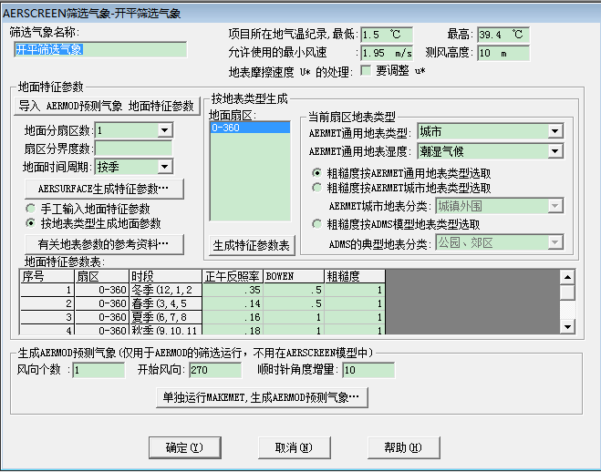
图1 项目筛选气象截图

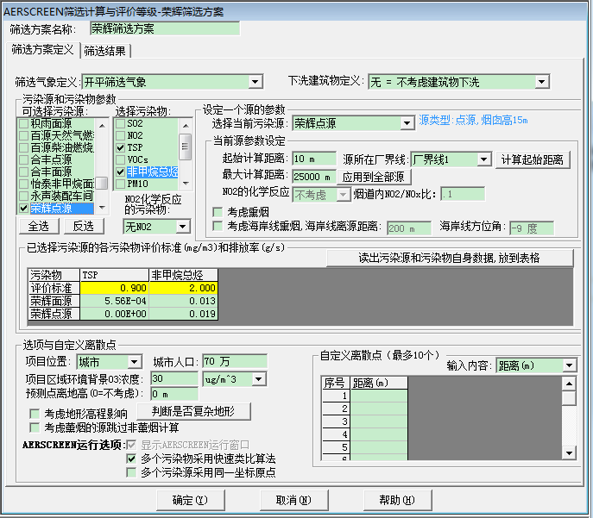
图2 项目点源、面源筛选方案截图
本项目主要污染物估算模式计算结果如下：
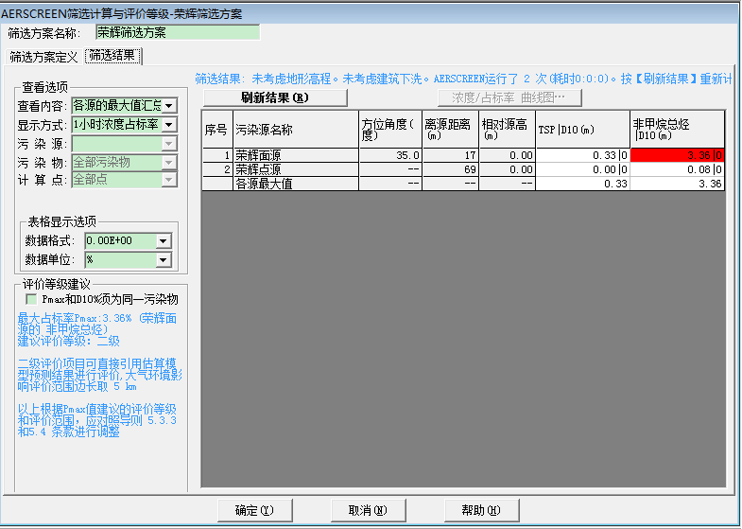
图3 项目筛选结果截图（1小时浓度占标率）
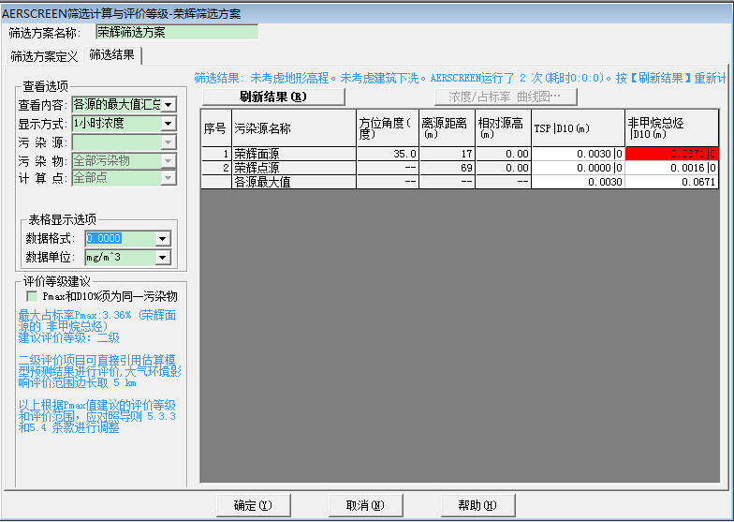
图4 项目筛选结果截图（1小时浓度）
- 估算模式最大地面浓度占标率计算结果
类型 | 项目 | 污染物 | 计算结果 |  |  |  | 评价等级
 |  |  | （%） | 预测浓度（mg/m³） | 离源距离 | D10%（m）
有组织 | G1 | 非甲烷总烃 | 0.08 | 0.0016 | 69 | / | 三级
无组织 | 生产车间 | 非甲烷总烃 | 3.36 | 0.0671 | 17 | / | 二级
 |  | TSP | 0.33 | 0.0030 | 17 | / | 三级
由上表可知，项目主要大气污染源的最大浓度占标率为3.36%。按《环境影响评价技术导则—大气环境》（HJ2.2-2018）中的有关规定，确定项目大气环境影响评价工作等级为二级。二级评价项目不进行进一步预测与评价。经核算，项目大气污染源排放情况如下：
- 大气污染物有组织排放量核算表
序号 | 排放口编号 | 污染物 | 核算排放浓度  （mg/m³） | 核算排放速率  （kg/h） | 核算年排放量  （t/a）
主要排放口
1 | G1 | 非甲烷总烃 | 8.33 | 0.069 | 0.166
有组织排放总计
有组织排放总计 | 非甲烷总烃 |  |  |  | 0.166
- 大气污染物无组织排放量核算表
序号 | 排放口编号 | 产物环节 | 污染物 | 主要污染防治措施 | 国家或地方污染物排放标准 |  | 年排放量  （t/a）
 |  |  |  |  | 标准名称 | 浓度限值（mg/m³）
1 | 生产车间 | 注塑工序 | 非甲烷总烃 | 加强车间机械通风措施 | 《合成树脂工业污染物排放标准》（GB31572-2015）中的表9企业边界大气污染物浓度限值 | 4.0 | 0.108
 |  | 破碎工序 | TSP | 加强车间机械通风措施 | 广东省地方标准《大气污染物排放限值》（DB44/ 27-2001）第二时段无组织排放监控浓度限值 | 1.0 | 0.005
无组织排放总计
无组织排放总计 |  |  | 非甲烷总烃 |  |  |  | 0.108
 |  |  | TSP |  |  |  | 0.005
- 大气污染物年排放量核算表
序号 | 污染物 | 年排放量（t/a）
1 | 非甲烷总烃 | 0.274
2 | TSP | 0.005
综上可知，本项目大气污染物年排放核算情况为：非甲烷总烃：0.274t/a，TSP：0.005t/a。
二、水环境影响分析
注塑冷却用水：项目注塑工序中需使用冷却塔进行冷却，冷却方式为间接冷却，冷却用水为普通的自来水，其中无需添加矿物油、乳化液等冷却剂，根据建设单位提供资料，项目冷却塔循环水量为2t/h，该冷却水循环使用，不外排，因受热等因素损失，需定期补充新鲜水，损耗补充用水约占循环水量的2%，即补充用水量为0.04t/h（96t/a）。
生活污水：项目员工生活污水排放量为108t/a，主要污染物为COD_{cr}、BOD₅、SS、NH₃-N等。项目生活污水经三级化粪池预处理后，达到广东省地方标准《水污染物排放限值》（DB44/26-2001）第二时段三级标准和《污水排入城镇下水道水质标准》(GB/T31962-2015 )B级标准较严者排放至市政污水管网，然后引至开平市水口污水处理厂处理后达到《城镇污水处理厂污染物排放标准》（GB18918-2002）中一级A 标准及广东省地方标准《水污染物排放限值》（DB44/26-2001）第二时段一级标准的较严值。项目产生生活污水经处理后水污染物得到一定量削减，减轻了污水排放对纳污水体的污染负荷，有利于水环境保护，则项目生活污水对周围环境影响不大。
污水处理厂简介：水口污水处理厂位于水口镇泮兴路16号，设计处理规模为5000吨/天，水口污水处理厂主要收集水口镇新市、东方红、泮村、泮南、永安等管理区和第二、第四工业园的生活污水。工程占地面积6666.7 平方米，建筑面积1016 平方米。水口污水处理厂于2007 年开始开工建设，于2009年12月建成并开始试运行，采用“CASS”处理工艺，该方案成熟可靠，在正常运营的情况下，尾水完全可以达到既定标准的要求。
地表水环境影响评价
（1）评价等级确定
根据《环境影响评价技术导则地表水环境（HJ 2.3-2018）》按照建设项目的影响类型、排放方式、排放量或影响情况、受纳水体环境质量现状、水环境保护目标等综合确定，水污染影响型建设项目评价等级判定依据见表37。根据工程分析，本项目的等级判定参数见表38，判定结果为三级B。
- 水污染影响型建设项目评价等级判定依据
评价等级 | 判定依据
 | 排放方式 | 废水排放量（Q/m³/d）  水污染物当量数W/（无量纲）
一级 | 直接排放 | Q≥20000或W≥600000
二级 | 直接排放 | 其他
三级A | 直接排放 | Q＜200且W＜6000
三级B | 间接排放 | --
- 本项目的等级判定结果
影响类型 |  | 水污染影响型
排放方式 |  | 间接排放
水环境保护目标 | 是否涉及保护目标 | 否
 | 保护目标 | /
等级判定结果 |  | 三级B
- 废水类别、污染物及污染治理设施信息表
序号 | 废水类别 | 污染物种类 | 排放去向 | 排放规律 | 污染防治设施 |  |  | 排放口  编号 | 排放口设置是否符合要求 | 排放口类型
 |  |  |  |  | 污染设施施编号 | 污染治理设施名称 | 污染治理设施工艺
1 | 生活污水 | COD、  BOD、  氨氮等 | 进入  城市  污水  处理厂 | 间断排放，排放期间流量不稳定且无规律，但不属于冲击型排放 | / | 化粪池 | 分格沉淀、厌氧消化 | WS-01 | √是  □否 | √企业总排  □雨水排放  □清净下水排放  □温排水排放  □车间或车间处理设施排放口
- 废水间接排放口基本情况表
序号 | 排放口  编号 | 排放口地理坐标 |  | 废水  排放量  （万t/a） | 排放  去向 | 排放  规律 | 间歇  排放  时段 | 受纳污水处理厂信息
 |  | 经度/° | 纬度/°
 |  |  |  |  |  |  |  | 名称 | 污染物种类 | 国家或  地方污染  物排放  标准浓度  限值（mg/L）
1 | WS-01 | 112.7741 | 22.4546 | 0.0108 | 进入  城市  污水  处理厂 | 间断排放，排放期间流量不稳定且无规律，但不属于冲击型排放 | / | 开平市水口污水处理厂 | pH | 6.0~9.0  （无量纲）
 |  |  |  |  |  |  |  |  | COD_{Cr} | 40
 |  |  |  |  |  |  |  |  | BOD₅ | 10
 |  |  |  |  |  |  |  |  | SS | 10
 |  |  |  |  |  |  |  |  | NH₃-N | 5
- 废水污染物排放执行标准表
序号 | 排放口  编号 | 污染物种类 | 国家或地方污染物排放标准及其他按规定商定的排放协议
 |  |  | 名称 | 准浓度限值（mg/L）
1 | WS-01 | pH | 广东省地方标准《水污染物排放限值》（DB44/26-2001）第二时段三级标准和《污水排入城镇下水道水质标准》(GB/T31962-2015 )B级标准较严者 | 6.0~9.0  （无量纲）
 |  | COD_{Cr} |  | 500
 |  | BOD₅ |  | 300
 |  | SS |  | 400
 |  | NH₃-N |  | 45
- 废水污染物排放信息表
序号 | 排放口编号 | 污染物种类 | 排放浓度  （mg/L） | 日排放量  （t/d） | 年排放量  （t/a）
1 | WS-01 | CODcr | 200 | 0.00007 | 0.022
 |  | BOD₅ | 120 | 0.00004 | 0.013
 |  | SS | 120 | 0.00004 | 0.013
 |  | 氨氮 | 20 | 0.00001 | 0.002
三、噪声影响分析
根据《声环境质量标准》（GB3096-2008）、《声环境功能区划分技术规范》（GB/T159190-2014）以及《环境影响评价技术导则 声环境》（HJ 2.4-2009），项目属2类声功能区，因此本项目噪声评价等级为二级。
本项目的噪声主要来自生产设备运行时产生的噪声，噪声值约为70～90dB(A)。云浮市盈安检测技术有限公司于2019年8月16日-17日对本项目边界噪声进行监测，监测时生产工况达到75%，根据本项目监测数据可知，本项目运营期东、南、西、北边界均满足《工业企业厂界环境噪声排放标准》（GB 12348-2008）2类标准限值要求，说明本项目运营期噪声可达标排放，项目周围200米内敏感点可满足《声环境质量标准》（GB3096-2008）2 类标准限值要求，说明周围声环境状况良好。
为避免项目产生的噪声对周围环境造成影响，建议建设单位采取以下措施进行有效防治：
①有针对性地对噪声设备进行合理布置，让噪声源尽量远离边界。
②对高噪声设备进行隔声、减震等措施。
③加强对设备的定期检查、维护和管理，以保证设备的正常运行，避免因设备异常运行所产生的噪声对周围环境的影响。
④在生产过程中要加强环保意识，注意轻拿轻放，减少取、放配件时产生的人为噪声。
⑤合理安排生产时间，白天作业，夜间禁止生产。
完善上述相关防治措施后，可确保项目边界噪声达到《工业企业厂界环境噪声排放标准》（GB 12348-2008）2类标准限值要求，则对区域声环境质量的影响较小。
四、固体废物影响分析
生活垃圾：生活垃圾包括平时生活使用的废旧塑料袋、饮料罐、纸盒等。生活垃圾中铝制罐、塑料瓶、玻璃瓶、报纸等可回收利用物质，分类收集再利用。对堆放点进行消毒杀菌，不能再利用的剩余垃圾交予环卫部门进行集中填埋处理处置。
一般工业固废：根据建设单位提供的资料，项目机加工工序产生金属碎屑、金属边角料，产生量约为1t/a；测试工序产生少量不合格品，产生量约为1t/a；包装工序产生少量废包装材料，产生量约为0.1t/a。综上所述，项目一般固废产生量为2.1t/a，经收集后交专业公司回收处理。
危险废物：废液压油油桶、废润滑油油桶、废液压油、废润滑油、废UV灯管、废活性炭暂存于危废暂存区，定期交有危险废物处置资质的单位处置。根据项目危险废物产废周期，本项目拟每年将危险废物交有资质公司处置一次，胶桶收集单个容积0.5m³，占地面积约1m²，约需4个，合计约需占地面积4m²，本项目拟设置危险废物暂存区占地面积5m²，可满足最大暂存危险废物要求。故拟设置的危废暂存区能够满足本项目危险废物暂存要求。危险废物暂存区将严格按照《危险废物贮存污染控制标准》（GB18597-2001）及其2013年修改单中的要求建设和维护使用。
- 本项目危废暂存区基本情况表
序号 | 贮存场所（设施）  名称 | 危险废物名称 | 危险废物类别 | 危险废物代码 | 位置 | 占地面积 | 贮存方式 | 贮存  能力 | 贮存  周期
1 | 危废暂存区 | 废液压油油桶、废润滑油油桶 | HW49其它废物 | 900-041-49 | 设置于车间内 | 5m² | 胶桶 | 可储存1年的转移量 | 1年
2 |  | 废液压油、废润滑油 | HW08废矿物油与含矿物油废物 | 900-217-08 |  |  | 胶桶
3 |  | 废UV灯管 | HW29含汞废物 | 900-023-29 |  |  | 胶桶
4 |  | 废活性炭 | HW49其它废物 | 900-041-49 |  |  | 胶桶
经上述措施治理后，项目产生的固体废物对周边环境的影响不大。
五、环境风险评价
环境风险评价的目的是分析和预测建设项目存在的潜在危险、有害因素，项目建设和运行期间可能发生的突发性事件或事故（一般不包括人为破坏及自然灾害），引起有毒有害和易燃易爆等物质泄漏，所造成的人身安全与环境影响和损害程度，提出合理可行的防范、应急与减缓措施，以使建设项目事故率，损失和环境影响达到可接受水平。
（一）评价工作等级
1、划分依据
根据建设项目涉及的物质及工艺系统危险性和所在地的环境敏感性确定环境风险潜势，按照下表确定工作等级。风险潜势为Ⅳ及以上，进行一级评级；风险潜势为Ⅲ，进行二级评价；风险潜势为Ⅱ，进行三级评价；风险潜势为Ⅰ，可开展简单分析。
- 评价工作等级划分
环境风险潜势 | Ⅳ、Ⅳ⁺ | Ⅲ | Ⅱ | Ⅰ
评价工作等级 | 一 | 二 | 三 | 简单分析
（二）环境风险潜势初判
1、环境风险潜势划分
根据建设项目涉及的物质和工艺系统的危险性及其所在地的环境敏感程度，结合事故情形下环境影响途径，对建设项目潜在环境危害程度进行概化分析，按照下表确定环境风险潜势。
- 建设项目环境风险潜势划分
环境敏感程度（E） | 危险物质及工艺系统危险性（P）
 | 极高危害（P1） | 高度危害（P2） | 中度危害（P3） | 轻度危害（P4）
环境高度敏感区（E1） | Ⅳ⁺ | Ⅳ | Ⅲ | Ⅲ
环境中度敏感区（E2） | Ⅳ | Ⅲ | Ⅲ | Ⅱ
环境低度敏感区（E3） | Ⅲ | Ⅲ | Ⅱ | Ⅰ
注：Ⅳ⁺为极高环境风险。
2、P的分级确定
定量分析危险物质数量与临界量的比值（Q）和所属行业及生产工艺特点（M），对危险物质及工艺系统危险性（P）等级进行判断。
计算所涉及的每种危险物质在厂界内的最大存在总量与其在《建设项目环境风险评价技术导则》（HJ 169-2018）附录B中对应临界量的比值Q。在不同厂区的同一种物质，按其在厂界内的最大存在总量计算。对于长输管线项目，按照两个截断阀室之间管段危险物质最大存在总量计算。
当只涉及一种危险物质时，计算该物质的总量与其临界量比值，即为Q；
当存在多种危险物质时，则按下式计算物质总量与其临界量比值Q：
式中：、…——每种危险物品的最大存在总量，t；
、…——每种危险物质的临界量，t。
当Q<1时，该项目环境风险潜势为Ⅰ。
当Q≥1时，将Q值划分为：（1）1≤Q<10；（2）10≤Q<100；（3）Q≥100。
本项目建设项目值计算见下表。
- 建设项目值确定表

物质名称 | CAS号 | 最大存在总量（），t | 临界量()，t | 该种危险物质值
液压油 | / | 0.17 | 2500 | 0.000068
润滑油 | / | 0.02 | 2500 | 0.000008
经计算，，项目环境风险潜势为Ⅰ。
3、评价工作等级
根据《建设项目环境风险评价技术导则》（HJ169-2018），风险潜势为Ⅰ，可开展简单分析。因此本报告对本项目开展环境风险简单分析。
（三）生产过程风险识别
本项目主要为危险废物储存点、仓库和废气处理设施存在环境风险，识别如下表所示：
- 生产过程风险源识别
危险目标 | 事故类型 | 事故引发可能原因及后果 | 措施
危险废物暂存点 | 泄漏 | 危险废物装卸或存储过程中可能会发生泄漏可能污染地下水，或可能由于恶劣天气影响，导致雨水渗入等 | 储存危险废物必须严实包装，储存场地硬底化，设置漫坡围堰，储存场地选择室内或设置遮雨措施
仓库 | 泄漏 | 化学品装卸或存储过程中可能会发生泄漏可能污染地下水，或可能由于恶劣天气影响，导致雨水渗入等 | 储存化学品必须严实包装，储存场地硬底化，设置漫坡围堰，储存场地选择室内或设置遮雨措施
废气收集排放系  统 | 废气事故排放 | 设备故障，或管道损坏，会导致  废气未经有效收集处理直接排  放，影响周边大气环境 | 加强检修维护，确保废气收集系统的正常运行
（四）源项分析
风险事故类型分为火灾、爆炸和泄漏三种。结合本项目的工程特征，潜在的风险事故可以分为四大类：一是有化学品的泄漏，造成环境污染；二是大气污染物发生风险事故排放，造成环境污染事故；三是危险废物贮存不当引起的污染；四是因液压油、润滑油泄漏引起火灾，随消防废水进入市政管网或周边水体。
（五）风险防范措施
①公司应当定期对废气收集排放系统定期进行检修维护。
②储存化学品必须严实包装，储存场地硬底化，设置漫坡围堰，储存场地选择室内或设置遮雨措施。
③按照《危险废物贮存污染控制标准》（（GB18597-2001）及2013年修改单）对危险废物暂存场进行设计和建设，同时将危险废物交有相关资质单位处理，做好供应商的管理。同时严格按《危险废物转移联单管理办法》做好转移记录。
（六）评价小结
项目物质不构成重大危险源，企业在落实相应风险防范和控制措施的情况下，总体环境风险可控。
（七）建设项目环境风险简单分析内容表
- 项目环境风险简单分析内容表
建设项目名称 | 开平市水口镇荣辉模具厂年产卫浴塑料配件100万件建设项目
建设地点 | 开平市水口镇第一工业园平冈路4号
地理坐标 | 经度 | 112°46'26.85" | 纬度 | 22°27'16.38"
主要危险物质分布 | 液压油、润滑油，位于生产车间
环境影响途径及危害后果（大气、地表水、地下水等） | ①装卸或存储过程中某些危险废物可能会发生泄漏可能污染地下水，或可能由于恶劣天气影响，导致雨水渗入等；  ②装卸或存储过程中某些化学品可能会发生泄漏可能污染地下水，或可能由于恶劣天气影响，导致雨水渗入等；  ③设备故障，或管道损坏，会导致废气未经有效收集处理直接排放，影响周边大气环境；  ④因液压油、润滑油泄漏引起火灾，随消防废水进入市政管网或周边水体。
风险防范措施要求 | ①储存危险废物必须严实包装，储存场地硬底化，设置漫坡围堰，储存场地选择室内或设置遮雨措施  ②储存化学品必须严实包装，储存场地硬底化，设置漫坡围堰，储存场地选择室内或设置遮雨措施  ③加强检修维护，确保废气收集系统的正常运行。
填表说明（列出项目相关信息及评价说明） | /
- 土壤环境影响分析
本项目主要从事高压软管的加工生产，属于塑料制品行业。根据《环境影响评价技术导则 土壤环境（试行）》（HJ 964-2018）附录A中有关建设项目所属土壤环境影响评价项目类别的划分，本项目属于其他行业，因此属于土壤环境影响评价IV类项目。根据《环境影响评价技术导则 土壤环境（试行）》（HJ 964-2018）中的相关要求，本项目可不开展土壤环境影响评价。
七、环境管理和监测计划
为了及时反映企业排污状况，提供环境管理和污染防治的依据，必须认真落实环境监测工作。开展此工作的环境监测机构，除环保行政主管部门的环境监测站对项目的排污状况和处理设施进行监督性监测、技术指导和考核外，建设单位应设立人员负责开展常规性的工作。根据《排污单位自行监测技术指南总则》（HJ819-2017）相关要求以及针对本项目的特点和环境管理的要求，对气、声等环境要素分别制订出环境监测计划。
- 环境监测计划及记录信息表
污染物 | 监测点位 | 检测指标 | 监测频次 | 执行排放标准
废气 | 排气筒G1 | 非甲烷总烃 | 每年一次 | 《合成树脂工业污染物排放标准》（GB 31572-2015）中表4规定的大气污染物排放标准限值
 | 厂界上风向1个，下风向3个 | 非甲烷总烃 | 每年一次 | 《合成树脂工业污染物排放标准》（GB31572-2015）中的表9企业边界大气污染物浓度限值
 | 厂界上风向1个，下风向3个 | 臭气浓度 | 每年一次 | 《恶臭污染物排放标准》（GB 14554—93）表1恶臭污染物厂界标准值二级新扩改建臭气浓度要求
 | 厂界上风向1个，下风向3个 | TSP | 每年一次 | 广东省地方标准《大气污染物排放限值》（DB44/ 27-2001）第二时段无组织排放监控浓度限值
废水 | 生活污水处理设施出口 | COD_{cr}、BOD₅、SS、NH₃-N | 每年一次 | 广东省地方标准《水污染物排放限值》（DB44/26-2001）第二时段三级标准和《污水排入城镇下水道水质标准》(GB/T31962-2015 )B级标准较严者
噪声 | 厂界四周 | 等效连续A声级 | 每年一次 | 《工业企业厂界环境噪声排放标准》(GB12348-2008) 2类标准
八、环保投资
根据项目投资及行业特性，本项目拟环保投资总额为14万元，具体项目见下表。
- 本项目环保投资一览表
序号 | 污染源 |  | 主要环保措施 | 投资金额（万元）
1 | 大气污染物 | 注塑工序 | 设置集气装置将废气进行收集后采用UV光解+活性炭吸附装置进行处理后经15m排气筒高空排放 | 10.0
 |  | 破碎工序 | 加强车间机械通风措施 | 0.5
2 | 水污染物 | 注塑冷却用水 | 循环使用，定期补充，不外排 | ——
 |  | 生活污水 | 经三级化粪池预处理后排入市政污水管网 | 1.0
3 | 固体废物 | 生活垃圾 | 环卫部门处理 | ——
 |  | 一般工业固废 | 交专业公司回收处理 | ——
 |  | 危险废物 | 交给有危险废物处置资质单位处置 | 2.0
4 | 噪声 |  | 稳固设备，安装消声器，设置隔音门窗，设置单独隔声间，定期对各种机械设备进行维护与保养，适时添加润滑油 | 0.5
5 | 合计 |  |  | 14.0
九、项目 “三同时”环境保护验收情况见下表：
- 建设项目“三同时”环境保护验收一览表
项目 | 污染源 | 防治措施 | 规模 | 验收要求
废气 | 注塑工序 | 设置集气装置将废气进行收集后采用UV光解+活性炭吸附装置进行处理后经15m排气筒高空排放 | 非甲烷总烃：有组织8.33mg/m³、0.166t/a，无组织1.414mg/m³、0.108t/a；  苯乙烯：少量；丙烯腈：少量；1,3-丁二烯：少量；甲苯：少量；乙苯：少量 | 达到《合成树脂工业污染物排放标准》(GB 31572-2015)表5规定的大气污染物特别排放标准限值和表9企业边界大气污染物浓度限值
 |  |  | 臭气浓度<20（无纲量） | 达到《恶臭污染物排放标准》（GB 14554—93）表1恶臭污染物厂界标准值二级新扩改建臭气浓度要求
 | 破碎工序 | 加强车间机械通风措施 | 无组织：0.41mg/m³、0.005t/a | 达到广东省地方标准《大气污染物排放限值》（DB44/ 77-2001）第二时段无组织排放监控浓度限值
废水 | 注塑冷却用水 | 循环使用，定期补充，不外排 | —— | 符合环保要求
 | 生活污水 | 经三级化粪池预处理后排入市政污水管网 | 108t/a | 达到广东省地方标准《水污染物排放限值》（DB44/26-2001）第二时段三级标准和《污水排入城镇下水道水质标准》(GB/T31962-2015 )B级标准较严者
固废 | 生活垃圾 | 交环卫部门处理 | 1.5t/a | 符合环保要求
 | 金属碎屑、金属边角料、不合格品、废包装材料 | 交专业公司回收处理 | 2.1t/a
 | 废液压油油桶、废润滑油油桶 | 交给有危险废物处置资质单位处置 | 0.02t/a
 | 废液压油、废润滑油 |  | 0.19t/a
 | 废UV灯管 |  | 22根/a
 | 废活性炭 |  | 2.125t/a
噪声 | 设备、机械噪声 | 使用低噪声设备，合理安排高噪声设备作业时段，采用隔声、消声、减振等措施 | 噪声值＜60dB(A) | 达到《工业企业厂界环境噪声排放标准》（GB12348-2008）2类标准

根据《关于做好环境影响评价制度与排污许可制衔接相关工作的通知》（环办环评【2017】84号）的要求，本项目污染物排放清单如下表所示：
- 本项目污染物排放清单
类别 | 污染源 |  | 排放规模  m³/a | 污染物 | 治理措施 | 污染物排放量 |  |  | 执行标准 |  | 排放源参数 |  |  | 年排放时间h
 |  |  |  |  |  | 排放浓度mg/m³ | 排放量t/a | 排放速率kg/h | 浓度mg/m³ | 速率kg/h | 高度m | 直径m | 温度℃
废气 | 注塑工序 | 有组织 | 1963.44×10⁴ | 非甲烷总烃 | 设置集气装置将废气进行收集后采用UV光解+活性炭吸附装置进行处理后经15m排气筒高空排放 | 8.33 | 0.166 | 0.069 | 100 | / | 15 | 0.4 | 25 | 2400
 |  | 无组织 | / | 非甲烷总烃 |  | 1.414 | 0.108 | 0.045 | 4.0 | / | / | / | 25 | 2400
 |  |  | / | 臭气浓度 |  | 少量 |  |  | <20  （无纲量） | / | / | / | 25 | 2400
 |  |  | / | 苯乙烯 |  | 少量 |  |  | / | / | / | / | 25 | 2400
 |  |  | / | 丙烯腈 |  | 少量 |  |  | / | / | / | / | 25 | 2400
 |  |  | / | 1,3-丁二烯 |  | 少量 |  |  | / | / | / | / | 25 | 2400
 |  |  | / | 甲苯 |  | 少量 |  |  | 0.8 | / | / | / | 25 | 2400
 |  |  | / | 乙苯 |  | 少量 |  |  | / | / | / | / | 25 | 2400
 | 破碎工序 |  | / | 颗粒物 | 加强车间机械通风措施 | / | 0.005 | 0.002 | 1.0 | / | / | / | 25 | 2400
废水 | 生活污水 |  | 108m³/a | COD_{Cr} | 经三级化粪池处理后排放到市政污水管网，引至开平市水口污水处理厂处理 | 200 | 0.022 | / | 500 | / | / | / | / | 2400
 |  |  |  | BOD₅ |  | 120 | 0.013 | / | 300 | / | / | / | /
 |  |  |  | SS |  | 120 | 0.013 | / | 400 | / | / | / | /
 |  |  |  | NH₃-N |  | 20 | 0.002 | / | 45 | / | / | / | /
 | 注塑冷却用水 |  | / | / | 循环使用，不外排 | 0 | 循环使用，不外排 |  |  |  | /
固废 | 一般工业固废 |  | 金属碎屑、金属边角料、不合格品、废包装材料 |  |  | 0 | 专业公司处理 |  |  |  | /
 | 危险废物 |  | 废液压油、废润滑油、废UV灯管、废活性炭 |  |  | 0 | 交给有危险废物处置资质单位处置 |  |  |  | /
 | 生活垃圾 |  | 生活垃圾 |  |  | 0 | 环卫部门清运 |  |  |  | /

建设项目拟采取的防治措施及预期治理效果
内容  类型 | 排放源  （编号） | 污染物  名称 | 防治措施 | 预期治理效果
大  气  污  染  物 | 注塑工序 | 非甲烷总烃、苯乙烯、丙烯腈、1,3-丁二烯、甲苯、乙苯 | 设置集气装置将废气进行收集后采用UV光解+活性炭吸附装置进行处理后经15m排气筒高空排放 | 达到《合成树脂工业污染物排放标准》(GB 31572-2015)表5规定的大气污染物特别排放标准限值和表9企业边界大气污染物浓度限值
 |  | 臭气浓度 |  | 达到《恶臭污染物排放标准》（GB 14554—93）表1恶臭污染物厂界标准值二级新扩改建臭气浓度要求
 | 破碎工序 | 粉尘 | 加强车间机械通风措施 | 达到广东省地方标准《大气污染物排放限值》（DB44/ 77-2001）第二时段无组织排放监控浓度限值
水  污  染  物 | 注塑冷却用水 | 冷却水循环使用，不外排，循环水量为2t/h，因受热等因素损失，需定期补充新鲜水，损耗补充用水约占循环水量的2%，即补充用水量为0.04t/h（96t/a）
 | 生活污水 | COD_{cr}  BOD₅  SS  NH₃-N | 经三级化粪池处理后排放到市政污水管网，引至污开平市水口污水处理厂处理 | 达到广东省地方标准《水污染物排放限值》（DB44/26-2001）第二时段三级标准和《污水排入城镇下水道水质标准》(GB/T31962-2015 )B级标准较严者
固  体  废  物 | 生活垃圾 | 生活垃圾 | 交环卫部门处理 | 符合环保有关要求
 | 一般固体废物 | 金属碎屑、金属边角料、不合格品、废包装材料 | 交专业公司回收处理
 | 危险废物 | 废液压油油桶、废润滑油油桶、废液压油、废润滑油、废UV灯管、废活性炭 | 交给有危险废物处置资质单位处置
噪  声 | 本项目的噪声主要来自生产设备运行时产生的噪声，噪声值约为70～90dB(A)；通过适当的隔声、减震、吸声并设置单独隔声间等降噪措施，使得噪声的排放达到《工业企业厂界环境噪声排放标准》(GB12348-2008) 2类标准。
生态保护措施及预期效果
本项目无施工工程及土地开发等方面，不直接对生态环境存在不利影响。项目建设在落实上述措施对各种污染物进行有效的治理，防治厂区内环境的污染，可降低其对周围生态环境的影响，并搞好周围的绿化、美化，以减少对附近区域生态环境的影响。

结论与建议
一、项目概况
开平市水口镇荣辉模具厂年产卫浴塑料配件100万件建设项目位于开平市水口镇第一工业园平冈路4号（项目所在地中心卫星坐标：北纬 22°27'16.38"，东经112°46'26.85"），所在厂区东面为宜居卫浴厂，南面为工业厂房，西面为合成钢材厂，北面为佳华不锈钢管厂。项目总投资100万元，占地面积810.7平方米，建筑面积810.7平方米，主要从事卫浴塑料配件的加工生产，年产量为100万件。
二、环境质量现状

（1）本项目所在区域为环境空气质量不达标区域；SO₂、NO₂、PM₁₀、PM_{2.5}年平均质量浓度以及CO日均值第95百分位数浓度均满足《环境空气质量标准》（GB3095-2012）及”2018修改单”二级标准要求，O₃日最大8小时平均第90百分位数不能满足《环境空气质量标准》（GB3095-2012）及”2018修改单”二级标准要求；非甲烷总烃满足《大气污染物综合排放标准详解》中解释标准；TSP满足《环境空气质量标准》（GB3095-2012）及”2018修改单”二级标准要求。说明项目所在地环境质量现状一般。

为改善环境质量，江门市已印发《江门市环境空气质量限期达标规划（2018-2020年）》，通过调整产业结构、优化工业布局；优化能源结构，提高清洁能源使用率；强化环境监管，加大工业园减排力度；调整运输结构，强化移动原污染防治；加强精细化管理，深化面源污染治理；强化能力建设，提高环境管理水平；健全法律法规体系，完善环境管理政策等大气污染防治强化措施，实行区域内2020年环境空气质量全面达标，环境空气质量指标能稳定达到《环境空气质量标准》（GB3095-2012）及”2018修改单”二级标准要求。
- 从潭江的水质监测数据及结果分析可见，潭江干流牛湾（退潮）断面地表水水质未能达到《地表水环境质量标准》（GB3838-2002）Ⅲ类标准的要求，说明水环境质量现状一般，故该区域为地表水环境质量不达标区域。

鉴于项目区域水质较差，地方政府一方面应加快城镇生活污水处理厂及其管网的建设，另一方面环保部门需加强工业污染源的监管，确保水质达标：

①加快片区生活污水处理厂建设进度；②清理河涌淤泥，并妥善处理处置；③促进企业实施清洁生产，尽可能将处理后的废水回用于绿化、冲厕等方面，减少废水的产生和排放；④加强水口镇工业企业环境管理。水口镇排污企业偷排、漏排不达标污水以及超水量排放污水也是造成镇海水污染的主要因素之一，因此，环境监察部门应严查严惩水口镇偷排漏排企业，使企业做到达标且不超水量排放。
- 从监测结果可以看出，项目所在地各监测点噪声值均达到《声环境质量标准》(GB3096—2008)2类标准（即昼间≤60dB（A）、夜间≤50dB（A））。结果表明项目所在地声环境质量较好。
三、环境影响评价结论
1、环境空气影响评价结论
注塑工序：项目注塑工序对塑胶粒进行加热融化过程会产生少量臭气和有机废气。
根据工程分析，臭气浓度较低，无组织排放满足《恶臭污染物排放标准》（GB 14554—93）表1恶臭污染物厂界标准值二级新扩改建臭气浓度：≤20（无纲量）要求。
有机废气主要成分为非甲烷总烃、苯乙烯、丙烯腈、1,3-丁二烯、甲苯、乙苯。苯乙烯、丙烯腈、1,3-丁二烯、甲苯、乙苯等特征污染物整体产生量极少，无组织排放可达到《合成树脂工业污染物排放标准》(GB 31572-2015)表9企业边界大气污染物浓度限值要求，仅做定性分析。
非甲烷总烃有组织排放浓度为8.33mg/m³，排放速率为0.069kg/h，排放量为0.166t/a；无组织排放速率为0.045kg/h，排放量为0.108t/a，边界非甲烷总烃平均浓度为1.414mg/m³，可以达到《合成树脂工业污染物排放标准》(GB 31572-2015)表4规定的大气污染物排放标准限值和表9企业边界大气污染物浓度限值要求，对周围环境影响较小。
破碎工序：根据工程分析，项目破碎工序粉尘的产生量约为0.005t/a，产生速率为0.002kg/h。粉尘以无组织形式排放，根据检测报告《（2019）环境监测110501号》，边界颗粒物平均浓度为0.41mg/m³，未超过广东省地方标准《大气污染物排放限值》（DB44/ 27-2001）第二时段无组织排放监控浓度限值（1.0mg/m³），对周围环境影响较小。同时加强车间机械通风措施，使生产车间符合《工业企业设计卫生标准》（TJ36-79）（GBZ1-2010）要求，另外，建设单位必须做好员工的防护措施（如配带口罩），以确保员工身体健康不受到影响，则不会对周围空气环境造成明显影响。
2、水环境影响评价结论
注塑冷却用水：项目注塑工序中需使用冷却塔进行冷却，冷却方式为间接冷却，冷却用水为普通的自来水，其中无需添加矿物油、乳化液等冷却剂，根据建设单位提供资料，项目冷却塔循环水量为2t/h，该冷却水循环使用，不外排，因受热等因素损失，需定期补充新鲜水，损耗补充用水约占循环水量的2%，即补充用水量为0.04t/h（96t/a）。
生活污水：项目员工生活污水排放量为108t/a，主要污染物为COD_{cr}、BOD₅、SS、NH₃-N等。项目生活污水经三级化粪池预处理后，达到广东省地方标准《水污染物排放限值》（DB44/26-2001）第二时段三级标准和《污水排入城镇下水道水质标准》(GB/T31962-2015 )B级标准较严者排放至市政污水管网，然后引至开平市水口污水处理厂处理后达到《城镇污水处理厂污染物排放标准》（GB18918-2002）中一级A 标准及广东省地方标准《水污染物排放限值》（DB44/26-2001）第二时段一级标准的较严值。项目产生生活污水经处理后水污染物得到一定量削减，减轻了污水排放对纳污水体的污染负荷，有利于水环境保护，则项目生活污水对周围环境影响不大。
3、声环境影响评价结论
项目营运期生产设备运行噪声值在70～90dB(A)之间。项目除选用噪声低的设备外，还应进行减振和减噪声处理，如车间的门窗部位选用隔声性能良好的铝合金或双层门窗结构等，并设置单独隔声间，再经过一定自然距离的衰减作用，使得项目产生的噪声达到《工业企业厂界环境噪声排放标准》(GB12348-2008) 2类标准要求，对周围环境影响不大。
4、固体废弃物影响评价结论
一般工业固废交专业公司回收处理；危险废物交给有危险废物处置资质单位处置；员工生活产生的普通生活垃圾必须按照指定地点堆放在生活垃圾堆放点，每日由环卫部门清理运走，并对堆放点进行定期的清洁消毒，杀灭害虫。
因此，项目产生的固体废物经处理后对周围环境影响不明显。
5、风险影响评价结论
项目物质不构成重大危险源，企业在落实相应风险防范和控制措施的情况下，总体环境风险可控。
- 土壤环境影响分析结论
本项目主要从事高压软管的加工生产，属于塑料制品行业。根据《环境影响评价技术导则 土壤环境（试行）》（HJ 964-2018）附录A中有关建设项目所属土壤环境影响评价项目类别的划分，属于土壤环境影响评价IV类项目。根据《环境影响评价技术导则 土壤环境（试行）》（HJ 964-2018）中的相关要求，本项目可不开展土壤环境影响评价。
四、项目产业政策符合性
项目不属于国家《产业结构调整指导目录（2019年本）》中华人民共和国国家发展和改革委员会令第29号中的限制或淘汰类别，不在《市场准入负面清单（2019年版）》发改体改[2019]1685号类目，与《广东省挥发性有机物（VOCs）整治与减排工作方案（2018-2020年）》（粤环发〔2018〕6 号）、《江门市挥发性有机物（VOCs）整治与减排工作方案（2018~2020年）》、《十三五挥发性有机物污染防治工作方案》、《广东省人民政府关于印发<广东省打赢蓝天保卫战实施方案（2018-2020年）>的通知》相符，因此项目符合国家、广东省的产业政策。
五、项目选址合理性
本项目位于开平市水口镇第一工业园平冈路4号，所在地属于工业用地，没有占用基本农业用地和林地，没有占用基本农业用地和林地，项目符合城镇规划要求。
六、综合结论
通过上述分析，本项目符合国家和地方产业政策，符合当地城市规划和环境保护规划，采取的“三废”治理措施经济技术可行有效，工程实施后可满足当地环境质量要求。
评价认为，在确保各项污染治理措施“三同时”建设和外排污染物达标的前提下，从环境保护角度而言本项目建设是可行的。

七、建议
1、根据环评要求，落实“三废治理”费用，做到专款专用，项目实施后应保证足够的环保资金，确保污染防治措施有效地运行，保证污染物达标排放；
2、加强环境管理和宣传教育，提高员工环保意识；
3、搞好厂区的绿化、美化、净化工作；
4、建立健全一套完善的环境管理制度，并严格按管理制度执行；
5、加强生产管理，实施清洁生产，从而减少污染物的产生量；
6、合理生产布局，建立设备管理网络体系，形成保证设备正常运行和正常维修保养的一系列工程程序，确保设备完好，尽可能减少污染物排放量；
7、关心并积极听取可能受项目环境影响的附近居民等人员、单位的反映，定期向项目最高管理者和当地环保部门汇报项目环境保护工作的情况，同时接受当地环境保护部门的监督和管理。遵守有关环境法律；法规，树立良好的企业形象，实现经济效益与社会效益；环境效益相统一；
8、作好防范措施，防治废气、噪声扰民；一旦出现相关投诉，项目应立即停止生产并协调处理相关投诉，采取有效措施；
9、企业要定期或不定期委托具有监测能力和资格单位对本项目的有组织或无组织排放情况进行监测，以便掌握本项目污染及达标排放情况，一旦出现有投诉影响人体健康或污染物排放超过国家和地方有关环保标准，应及时停产并对环保设施进行检修；
10、今后若企业的生产工艺发生变化或生产规模扩大；生产技术更新改造，都必须重新进行环境影响评价，并征得环保部门审批同意后方可实施。

评价单位：
项目负责人：
审核日期：

预审意见：

公 章
经办人： 年 月 日
下一级环境保护行政主管部门审查意见：

公 章
经办人： 年 月 日

审批意见：

公 章
经办人： 年 月 日

注释

一、本报告表应附以下附件、附图：
附图1 项目地理位置图
附图2 项目四至图（噪声监测点位图）
附图3 项目车间平面布置图
附图4 建设项目周围声环境敏感点图
附图5 项目四至情况布置图
附图6 开平市水口污水处理厂污水管网布置图
附图7 项目大气环境区划图
附图8 项目水环境功能区划图
附图9 项目地下水功能区划图
附图10 江门市主体功能区划图
附件1 营业执照
附件2 法人身份证
附件3 国土证
附件4 声环境质量检测报告
附件5 建设项目大气环境影响评价自查表
附件6 建设项目地表水环境影响评价自查表
附件7 建设项目环境风险评价自查表
附件8-1 大气环境质量引用检测报告（TSP）
附件8-2 大气环境质量引用检测报告（非甲烷总烃）
附件9 污染源检测报告
附件10 2018年度江门市城市空气质量情况排名
附件11 2018年11月江门市江河水水质月报
附件12-1 修改索引表
附件12-2 修改索引表
附表1 基础信息表

二、如果本报告表不能说明项目产生的污染及对环境造成的影响，应进行专项评价。根据建设项目的特点和当地环境特征，应选下列1-2项进行专项评价。
1、大气环境影响专项评价
2、水环境影响专项评价（包括地表水和地下水）
3、生态影响专项评价
4、声影响专项评价
5、土壤影响专项评价
6、固体废弃物影响专项评价

以上专项评价未包括的可另列专项，专项评价按照《环境影响评价技术导则》中的要求进行。


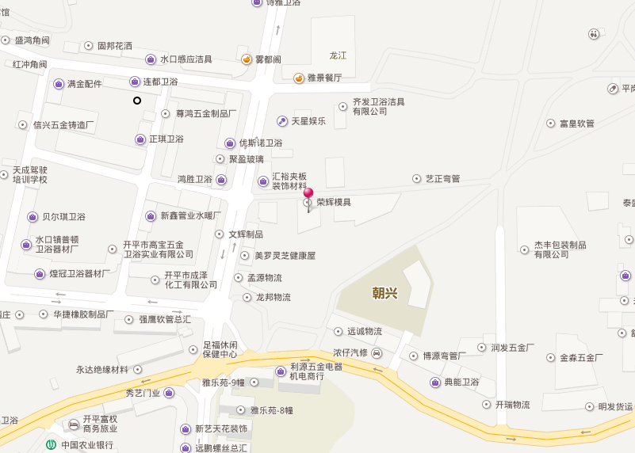
本项目位置

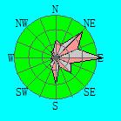
附图1 项目地理位置图

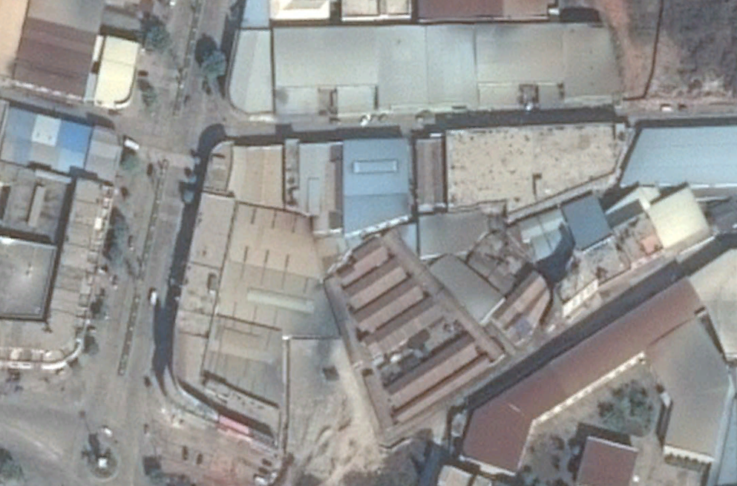

附图2 项目四至图（噪声监测点位图）
G1注塑废气排放口
生活污水排放口

附图3 项目车间平面布置图

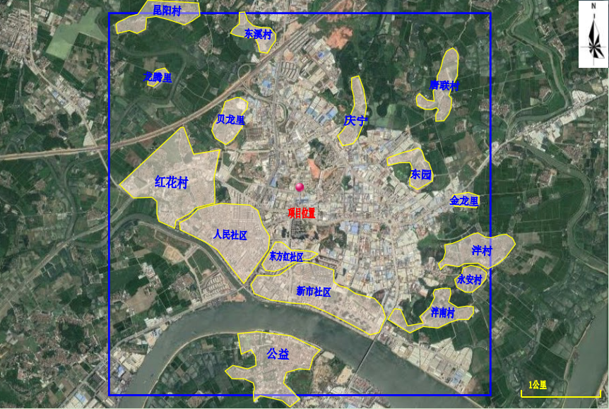

附图4 项目周围敏感点图（5km）
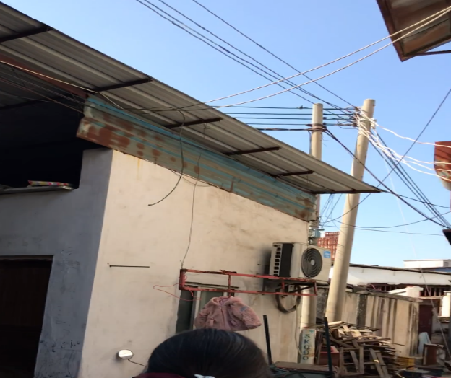
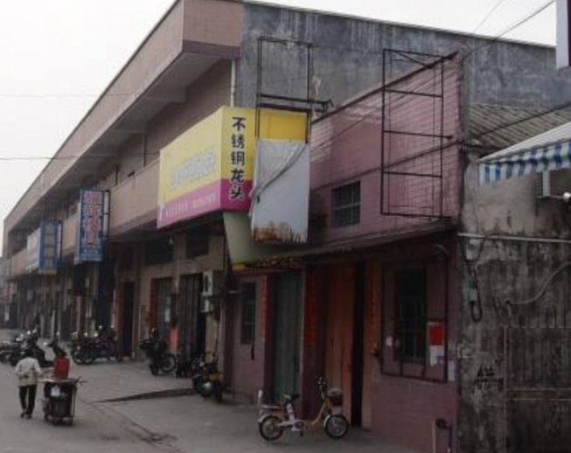

项目东面宜居卫浴厂 项目南面工业厂房
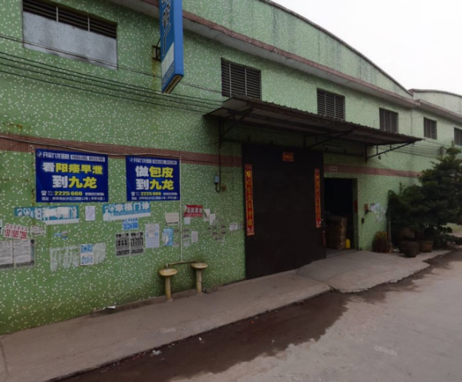
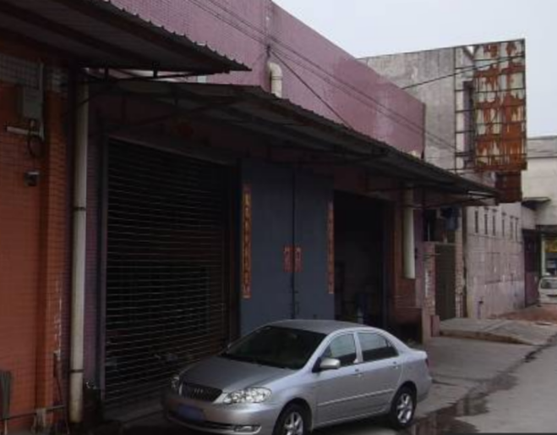

项目西面合成钢材厂 项目北面佳华不锈钢管厂

附图5 项目四至情况布置图
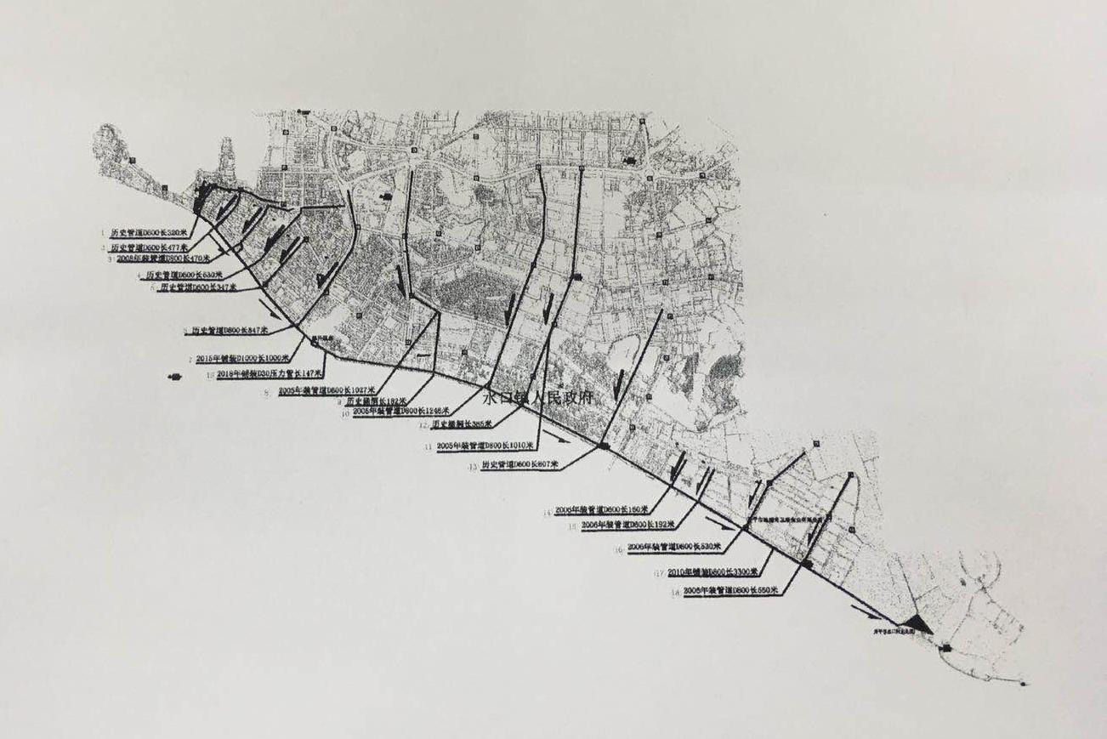
本项目位置
水口污水处理厂

附图6 开平市水口污水处理厂污水管网布置图
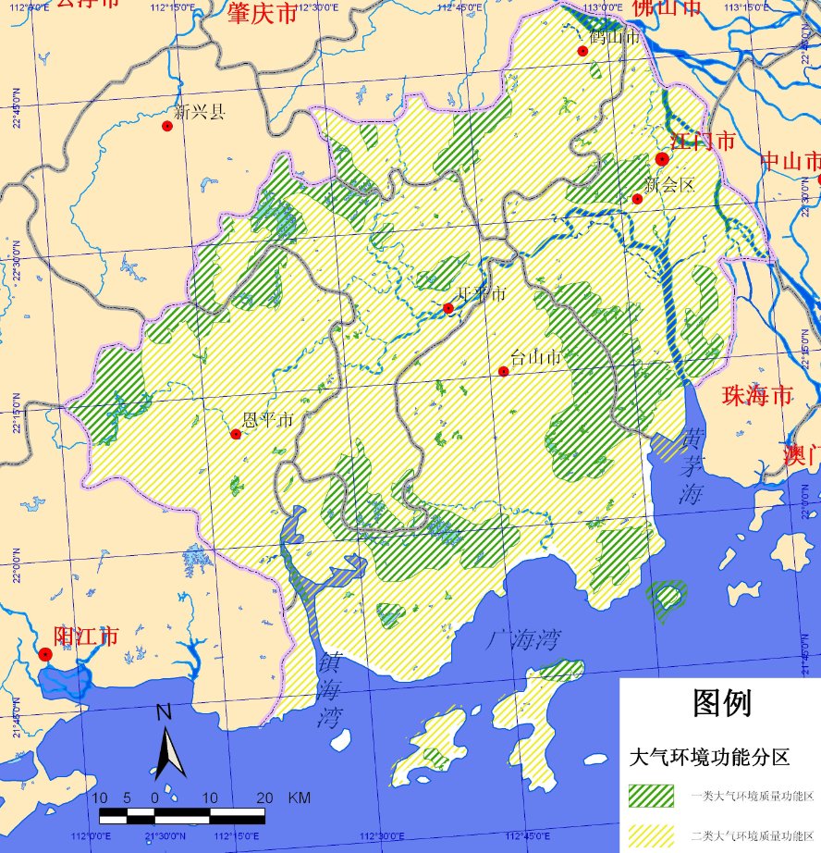
建设项目：二类

附图7 项目大气环境区划图
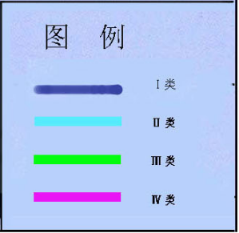
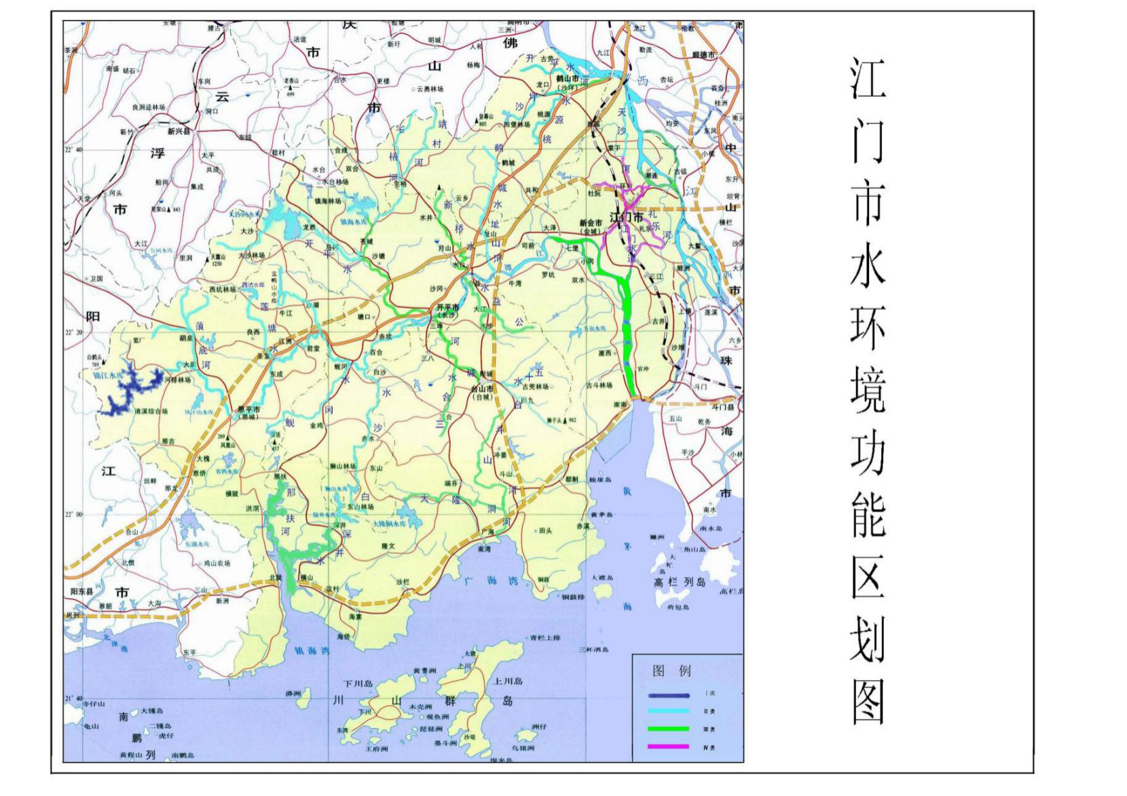
项目位置：Ⅱ类

附图8 项目水环境功能区划图
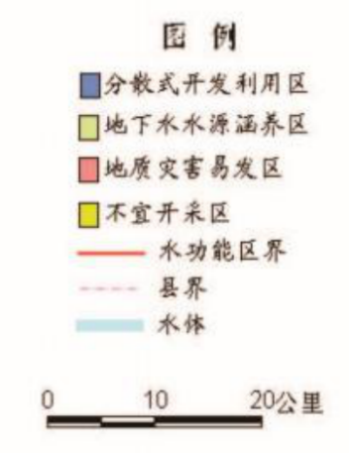
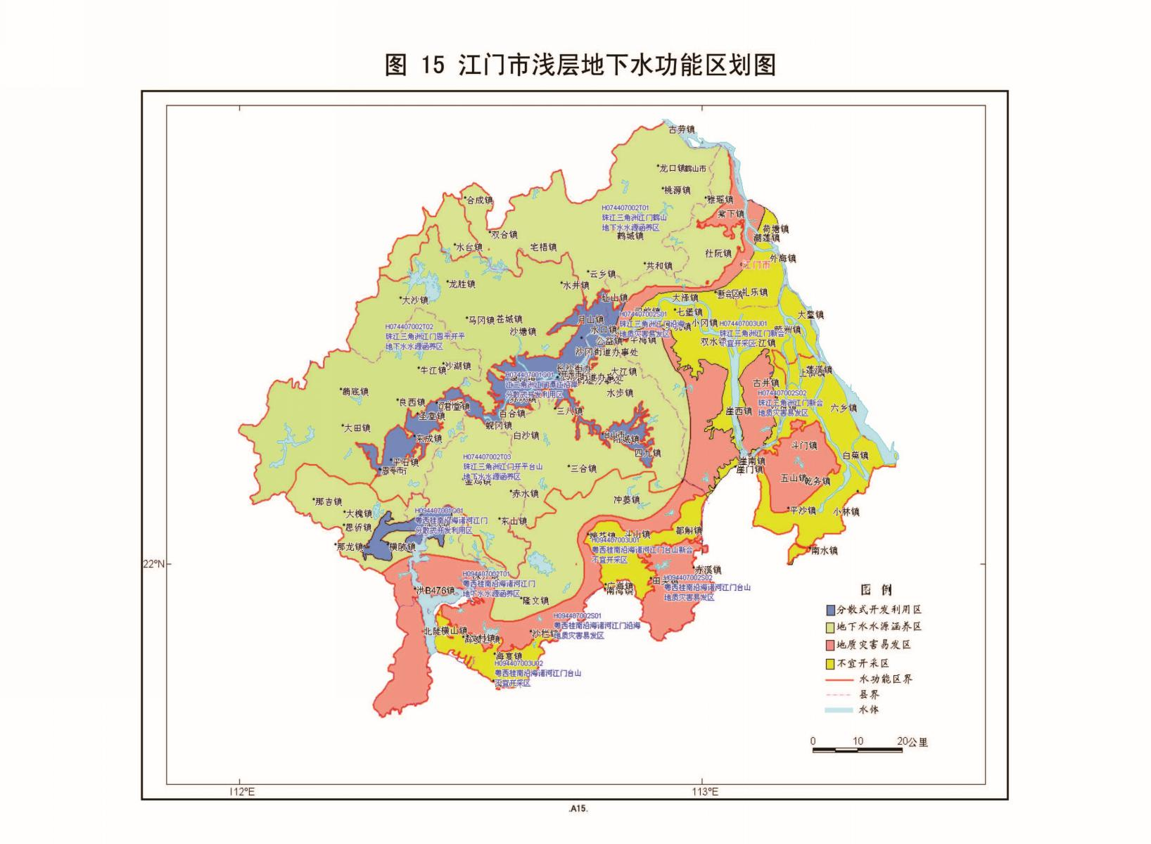
建设项目：分散式开发利用区

附图9 项目地下水功能区划图
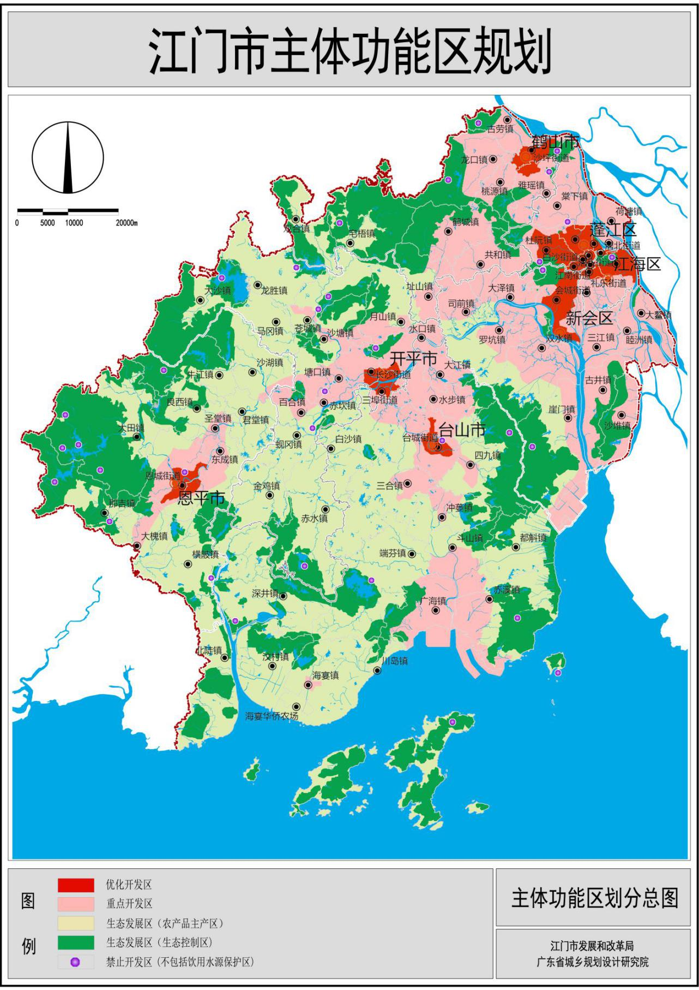
项目位置：
重点开发区

附图10 江门市主体功能区划图

